РАСПИСАНИЕ
объединений общеобразовательных учреждений
города Невинномысска
в 2020-2021 учебном году

ОГЛАВЛЕНИЕ

- Общеобразовательные учреждения
1.1 МБОУ СОШ № 1……………………………………………………………………………………стр.3
1.2 МБОУ СОШ № 2……………………………………………………………………………………стр.5
1.3 МБОУ СОШ № 3……………………………………………………………………………………стр.7
1.4 МБОУ СОШ № 5……………………………………………………………………………………стр.9
1.5 МБОУ Лицей № 6…………………………………………………………………………………...стр.11
1.6 МБОУ СОШ № 7……………………………………………………………………………………стр.14
1.7 МБОУ СОШ № 8……………………………………………………………………………………стр.16
1.8 МБОУ гимназия № 9……………………………………………………………………………….стр.18
1.9 МБОУ гимназия № 10 ЛИК……………………………………………………………………….стр.21
1.10 МБОУ СОШ № 11…………………………………………………………………………………стр.26
1.11 МБОУ СОШ № 12………………………………………………………………………………....стр.28
1.12 МБОУ СОШ № 14…………………………………………………………………………………стр.31
1.13 МБОУ СОШ № 15…………………………………………………………………………………стр.33
1.14 МБОУ СОШ № 16…………………………………………………………………………………стр.35
1.15 МБОУ СОШ № 18…………………………………………………………………………………стр.37
1.16 МБОУ СОШ № 20…………………………………………………………………………………стр.39
1.17 МБОУ Лицей № 1………………………………………………………………………………….стр.42
1.18 ЧОУ Православная гимназия…………………………………………………………………...стр.43

МБОУ СОШ № 1 | 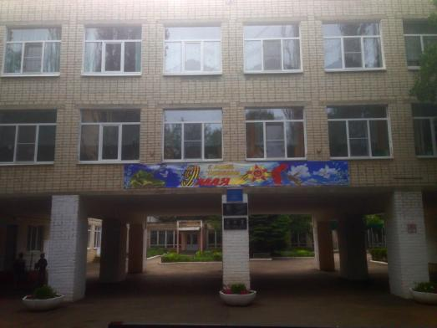 | Директор – Божко Наталья Викторовна  Адрес: Ставропольский край, г. Невинномысск,  ул. Гагарина, 62а  Телефон: (86554) 35881  e-mail: sosh1.mou@yandex.ru  web-сайт: http://www.nevinka-schooll.ru

№ | Направление | Название объединения | ФИО рук-ля | Кол-во часов в неделю | Кол-во детей | Возраст детей | Время проведения | Место проведения
 | Физкультурно-спортивное | Секция «Футбол»  (старшая группа) | Каранин Алексей Александрович | 2 | 15 | 14-16 | четверг 17.00-19.00 | Спортивный зал
 | Физкультурно-спортивное | Секция «Футбол»  (младшая группа) | Каранин Алексей Александрович | 2 | 15 | 9-13 | вторник 17.00-19.00 | Спортивный зал
 | Физкультурно-спортивное | Секция ОФП | Бочарова Марина Уматгиреевна | 2 | 18 | 12-16 | четверг 14.00-15.00  вторник 14.00-15.00 | Спортивный зал
 | Физкультурно-спортивное | Секция «Волейбол» | Мусаева Саида Салаутдиновна | 2 | 15 | 12-16 | понедельник 14.00-16.00 | Спортивный зал
 | Физкультурно-спортивное | Секция «Баскетбол» | Мусаева Саида Салаутдиновна | 2 | 15 | 12-16 | среда 14.00-16.00 | Спортивный зал
 | Физкультурно-спортивное | Спортивные игры | Бочарова Марина Уматгиреевна | 1 | 16 | 7-11 | пятница 14.00-15.00 | Малый спортивный зал № 1
 | Туристско-краеведческое | Детское объединение «Олимп» (туризм) | Каранин Алексей Александрович | 2 | 15 | 11-14 | вторник 15.00-17.00 | 115 кабинет
 | Туристско-краеведческое | Детское объединение «Пешеходный туризм» | Каранин Алексей Александрович | 1 | 15 | 11-12 | среда 12.20-13.20 | 115 кабинет
 | Художественное | Детское объединение «Творческая мастерская» | Шумская Ольга Александровна | 4 | 15 | 7-10 | вторник 10.00-11.00  четверг 12.30-13.30 | актовый зал/105 кабинет
 | Художественное | Детское творческое объединение «Бумагопластика» | Выжимко Ирина Николаевна | 1 | 15 | 10-14 | четверг 15.00-16.00 | 317 кабинет
 | Художественное | Детское объединение «Я самая-самая» | Выжимко Ирина Николаевна | 1 | 20 | 11-12 | суббота 12.20-13.20 | 317 кабинет
 | Художественное | Детское творческое объединение «Квилинг» | Выжимко Ирина Николаевна | 1 | 20 | 10-14 | четверг 14.00-15.00 | 317 кабинет
 | Художественное | Танцевальное объединение «Аленький цветочек» (9 кл.) | Васильев Андрей Владимирович | 1 | 20 | 15-16 | понедельник 14.30-15.30 | актовый зал
 | Художественное | Танцевальное объединение «Аленький цветочек» (11 кл.) | Васильев Андрей Владимирович | 1 | 20 | 17-18 | среда 14.30-15.30 | актовый зал
 | Социально-педагогическое | Детское объединение «Юные инспектора движения» | Шумская Ольга Александровна | 1 | 27 | 9-11 | понедельник 12.20-13.20 | 308 кабинет
 | Социально-педагогическое | Детское объединение «Этика общения» | Рыжкова Алла Владимировна | 1 | 22 | 12-13 | среда 14.30-15.30 | 119 кабинет
 | Социально-педагогическое | Детское объединение «КВН» | Оганнисян Артур Сергеевич | 1 | 20 | 12-13 | вторник 14.20-15.20 | 120 кабинет
 | Социально-педагогическое | Детское объединение «Бастион» | Оганнисян Артур Сергеевич | 1 | 20 | 12-13 | среда 14.20-15.20 | 120 кабинет
 | Естественно-научное | Детское объединение «Азимут» | Сухова Валентина Федоровна | 2 | 18 | 13-16 | понедельник 14.30-15.30  пятница 14.30-15.30 | 115 кабинет

МБОУ СОШ №2 | 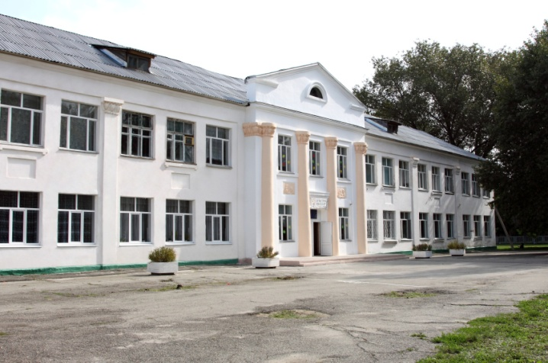 | Директор – Маланин Максим Александрович  Адрес – Ставропольский край, Невинномысск,  ул. Шевченко, д. 2,  Телефон - (86554) 5-93-60;  e-mail - school2nev1@mail.ru;  web-сайт - http://sh2.nevinsk.ru

№ | Направление | Название объединения | ФИО рук-ля | Кол-во часов в неделю | Кол-во детей | Возраст детей | Время проведения | Место проведения
 | Физкультурно-спортивное | «Футбол» | Маданов Абильфез Мусабекович | 5 часов | 15 | 8-11 лет | Понедельник, среда, пятница 15.30-16.40 | Спорт.зал МБОУ СОШ №2
 | Физкультурно-спортивное | «Тхэквондо» | Ильященко Виктор Николаевич | 2 часа | 15 | 7-11 лет | Понедельник, среда, пятница 16.50-17.50 | Спорт.зал МБОУ СОШ №2
 | Физкультурно-спортивное | «Настольный теннис» | Куликов Юрий Витальевич | 2 часа | 15 | 8-18 лет | Понедельник, среда 13.30-14.30 | Спорт.зал МБОУ СОШ №2
 | Физкультурно-спортивное | «Детский фитнес» | Самойленко Виктория Викторовна | 2 часа | 15 | 12-16 лет | Понедельник, среда, пятница 16.50-17.50 | Спорт.зал МБОУ СОШ №2
 | Художественное | «Радуга» | Кривобокова Анна Александровна | 3 часа | 15 | 7-14 лет | Понедельник, среда 13.30-14.30 | Каб.№8
 | Художественное | «Музыкальное созвездие» | Макаренко Татьяна Николаевна | 4 часа | 15 | 8-15 лет | Вторник, среда 14.00-15.20 | ДК «Шерстяник»
 | Социально-педагогическое | «Тревожное сердце» | Самойленко Виктория Викторовна | 2 часа | 15 | 10-11 лет | Суббота  9.30-10.50 | Каб.№8
 | Социально-педагогическое | «ЮИД» | Мирошниченко Наталья Николаевна | 2 часа | 15 | 10-11 лет | Суббота 10.30-11.50 | Каб.№4
 | Техническое | Радиоспорт | Пыткова Наталья Николаевна | 3 часа | 15 | 11-18 лет | Понедельник, среда, пятница 15.30-16.40 | Каб.№4
 | Техническое | Начальное техническое моделирование | Маланин Максим Александрович | 3 часа | 15 | 11-18 лет | Понедельник, среда, пятница 16.50-17.50 | Каб.№8
 | Исследовательское | Музейное дело | Морозова Юлия Анатольевна | 3 часа | 15 | 12-16 лет | Понедельник, среда 13.30-14.30 | музей
 | Военно- патриотическое | Юнармейский отряд | Куликов Юрий Витальевич | 2 часа | 15 | 14-18 лет | Понедельник, среда, пятница 16.50-17.50 | Спорт.зал МБОУ СОШ №2

МБОУ СОШ № 3 | 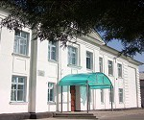 | Директор – Еврокатова Елена Евгеньевна  Адрес: Ставропольский край, г. Невинномысск,  ул. Ленина, д. 107  Телефон: 8(86554) 3-41-56  e-mail: school-3nev@list.ru  web-сайт: http://sh3.nevinsk.ru/
№ | Направленность | Название объединения | ФИО рук-ля | Кол-во часов в неделю | Кол-во детей | Возраст детей | Время проведения | Место проведения
1 | Техническое | «Лего-конструирование» | Омельян Татьяна Валерьевна | 1 час | 16 чел. | 11-12 лет | Вторник  14.00.-14.40. | к.13
2. | Физкультурно-спортивное | «Баскетбол» | Белова Наталья Борисовна | 1 час | 15 чел. | 11-16 лет. | Пятница  14.40.-15.20. | спортзал
3 | Физкультурно-спортивное | «Футбол» | Белова Наталья Борисовна | 1 час | 20 чел. | 9-16 лет. | Вторник  14.40.-15.20. | спортзал
4 | Физкультурно-спортивное | «Шахматы» | Иванова Светлана Юрьевна | 1 час | 12 чел. | 8 -9 лет | Среда  14.00.-14.40. | к.16
5. | Художественное | «Фантазия» | Рулева Галина Дмитриевна | 2 часа | 17 чел. | 10-16 лет | Понедельник, среда  13.50.-14.30. | к.14
6. | Художественное | «Юный художник» | Рулева Галина Дмитриевна | 3 часа | 15 чел. | 7-10 лет | четверг 13.00.-13.40.  Пятница 13.50.-14.30.  Понедельник,среда  14.40.-16.10. | к.14
7. | Художественное | «Рукодельница» | Трегубова Юлия Николаевна | 4 часа | 14 чел. | 11-14 лет | Понедельник  13.00.-13.40. | к.17
8 | Художественное | «Умелые ручки» | Трегубова Юлия Николаевна | 1 час | 14 чел | 8-11 лет | Вторник, пятница 14.40.-16.10. | к.17
9. | Художественное | Ансамбль народного пения «Есаул» | Воловик Евгений Иванович | 4 часа | 23 чел. | 11-16 лет | Понедельник 14.00.-15.30. | к.21
10 | Художественное | «Волшебный клубок» | Магеррамова Кюлеше  Минатуллаевна | 2 часа | 12 чел. | 10-11 лет. |  | к.13
11 | Туристско-краеведческое | «Занимательное краеведение» | Бугаева Екатерина Ивановна | 1 час | 12 чел. | 12-14 лет | Среда  14.40.-15.20. | библиотека
12. | Социально-педагогическое | ЮИД | Федоренко Надежда Георгиевна | 1 час | 14 чел. | 10-11 лет | Среда  13.00.-13.40. | к.15
13. | Социально-педагогическое | ДЮП | Гислер  Вадим  Витальевич | 1 час | 14 чел. | 13-14 лет | Пятница  14.40.-15.20. | к.2
14. | Социально-педагогическое | Правознайка | Гедыгушева Татьяна Анатольевна | 1 час | 15 чел. | 12-14 лет | Среда  14.40.-15.20. | к.20
15. | Социально-педагогическое | «Юный спасатель» | Гислер Вадим  Витальевич | 1 час |  | 13-16 лет | Четверг 14.40.-15.20. | к.2
16. | Социально-педагогическое | «Юнармия» | Гислер Вадим  Витальевич | 2 часа | 14 чел. | 13-16 лет | Среда 14.40.-16.10. | к.2

МБОУ СОШ № 5 | 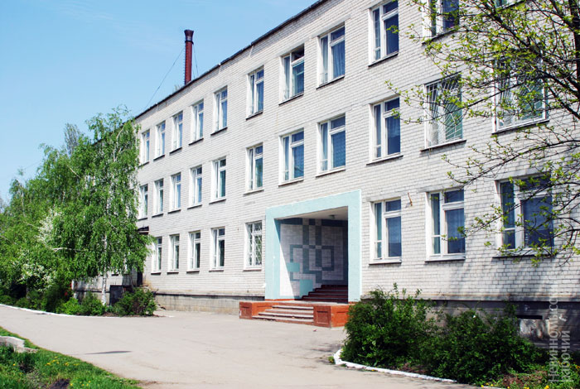 | Директор – Попова Елена Николаевна  Адрес: Ставропольский край, г. Невинномысск,  ул. Кооперативная,98  Телефон: (86554)3-59-62 (приемная)  e-mail: nevschool5@yandex.ru  web-сайт: http://26204s-nevsosh5.edusite.ru/
№ | Направление | Название объединения | ФИО рук-ля | Кол-во часов в неделю | Кол-во детей | Возраст детей | Время проведения | Место проведения
 | Физкультурно-спортивное | Секция «Акробатика» | Лебедев Николай Николаевич | 2 | 20 | 6-8 | Пн, Вт 11:30 – 12:30 | Малый спортзал
 | Физкультурно-спортивное | Секция «Волейбол» | Астахова Кристина Геннадьевна | 4 | 30 | 6-16 | Ср, пт 15:30 – 16:30 | Спортивный зал
 | Физкультурно-спортивное | Секция «Футбол» | Астахова Кристина Геннадьевна | 2 | 15 | 11-14 | Ср, пт 17:00 – 18:00 | Спортивный зал
 | Физкультурно-спортивное | Секция «Шашки» | Кирилина Татьяна Николаевна | 2 | 20 | 6-8 | Ср, чт 12:15 – 13: 15 | Каб. 215
 | Художественное | Вокальный коллектив «Гармония» | Коцерева Наталья Ивановна | 3 | 22 | 8-11 | Пт 11:35 – 12: 35. | Каб. 211
 | Социально-педагогическое | ЮИД | Коцерева Наталья Ивановна | 3 | 22 | 8-11 | Пт, ср, чт 11:35 – 12: 35, чт 12:30 – 13:30 | Каб. 211
 | Социально-педагогическое | Юнармия | Лебедев Николай Николаевич | 1 | 18 | 13-14 | Пт 18:00 – 19:00 | Малый спортзал
 | Социально-педагогическое | Детское объединение «Интеллектуальная радуга» | Юдич Оксана Николаевна | 2 | 53 | 8-11 | Вт 11:30 – 12:30,  Чт 16:00 – 17:00 | Каб. 210

МБОУ Лицей №6 | 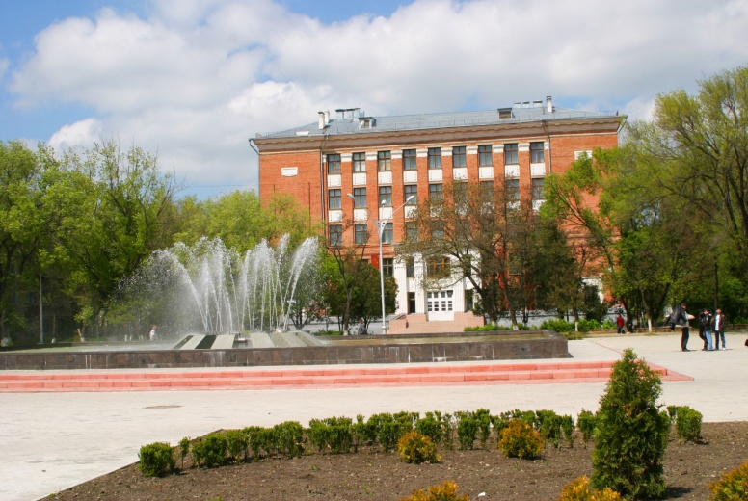 | Директор – Агаркова Марина Васильевна  Адрес: Ставропольский край, г. Невинномысск,  бульвар Мира, д. 9  Телефон: 886(554) 71724  e-mail: licey6nev@yandex.ru  web-сайт: http://sh6.nevinsk.ru
№ | Направление | Название объединения | ФИО рук-ля | Кол-во часов в неделю | Кол-во детей | Возраст детей | Время проведения | Место проведения
 | Физкультурно-спортивное | Секция «Волейбол» | Кальницкий Денис Сергеевич | 2 | 12 | 14-17 |  | Большой спортзал
 | Физкультурно-спортивное | Секция «Баскетбол» | Марайкина Наталья Петровна | 2 | 12 | 13-17 | Пт. 11.30-13.00 | Большой спортзал
 | Физкультурно-спортивное | Футбольный клуб «Веста» 1 группа | Багдасарян Эдуард Богданович | 8 | 22 | 14-16 | ПН 18.00-19.30  СР 18.00-19.30  ПТ 18.00-19.30  СБ 16.00-17.30 | Футбольное поле, большой спортзал
 | Физкультурно-спортивное | Футбольный клуб «Веста» 2 группа | Багдасарян Эдуард Богданович | 8 | 20 | 11-14 | ПН 8.30-10.30  СР 8.30-10.30  ПТ 8.30-10.30 | Футбольное поле
 | Физкультурно-спортивное | Футбольный клуб «Веста»3 группа | Багдасарян Эдуард Богданович | 7 | 21 | 11-12 | ВТ 16.30-17.50  ЧТ 16.30-17.50  СБ 14.00-16.00 | Футбольное поле, большой спортзал
 | Физкультурно-спортивное | Футбольный клуб «Веста»4 группа | Багдасарян Эдуард Богданович | 4 | 20 | 9-10 | ВТ 18.00-19.30  ЧТ 18.00-19.30 | Футбольное поле, большой спортзал
 | Физкультурно-спортивное | Футбольный клуб «Веста»5 группа | Мартиросян Роман Вячеславович | 5 | 20 | 6-10 | ВТ 15.00-16.00  ЧТ 15.00-16.00  СБ 12.40-14.00 | Футбольное поле, большой спортзал
 | Художественное | Внеурочная деятельность «Театр» | Лукоянова Дарья Владимировна | 4 | 15 | 11 | Пн 11.30-13.00  Ср. 12.20-14.00 | Актовый зал
 | Художественное | Внеурочная деятельность  «Умелые руки» | Ахмерова Марина Павловна | 2 | 22 | 7-8 | Вт 15.00-15.40  Чт 15.00-15.40 | К.1
 | Художественное | Кружок «Рукодельница» | Гридина Евгения Сергеевна | 3 | 14 | 12-13 | Пн 10.45-13.05 | К.26
 | Художественное | Танцевальный коллектив «Барачет и К» младшая группа | Антипова Асият Рамазановна | 9 | 12 | 7-11 | Пн 17.00-19.00  Ср 17.00-19.00  Пт 17.00-19.00 | Малый спортзал
 | Художественное | Танцевальный коллектив «Барачет и К» средняя группа | Антипова Асият Рамазановна | 5 | 12 | 12-14 | Сб 16.00-18.00  Вс 16.00-17.30 | Малый спортзал
 | Художественное | Внеурочная деятельность «Хореография» | Антипова Асият Рамазановна | 4 | 25 | 7-9 | Пн 12.20-13.00  Вт 11.30-12.20 | Малый спортзал
 | Социально-педагогическое | Юнармейский отряд | Бадасян Нонна Сейрановна | 3 | 12 | 14-17 | Пн 12.30-14.40 | К.5
 | Социально-педагогическое | Отряд ЮИД «Романтики большой дороги» | Бадасян Нонна Сейрановна | 2 | 12 | 8-9 | Сб 10.30-12.00 | Актовый зал
 | Социально-педагогическое | Юнармейский отряд | Таева Елена Леонидовна | 3 | 14 | 8 | Пн 13.00-13.40  Ср 13.00-13.40  Пт 12.20- 13.00 | Малый спортивный зал
 | Социально-педагогическое | Пресс-центр «Инфостиль» | Гридина Евгения Сергеевна | 5 | 12 | 12-13 | Вт 10.00-13.00  Ср.11.30-12.10  Чт 13.20-14.00  Пт 13.20-14.00 | К. 26
 | Социально-педагогическое | Спецкурс «Финансовая грамотность» | Зубкова Елена Георгиевна | 5 | 22 | 14-15 | Сб 10.00-13.00 | К.5

МБОУ СОШ № 7 | 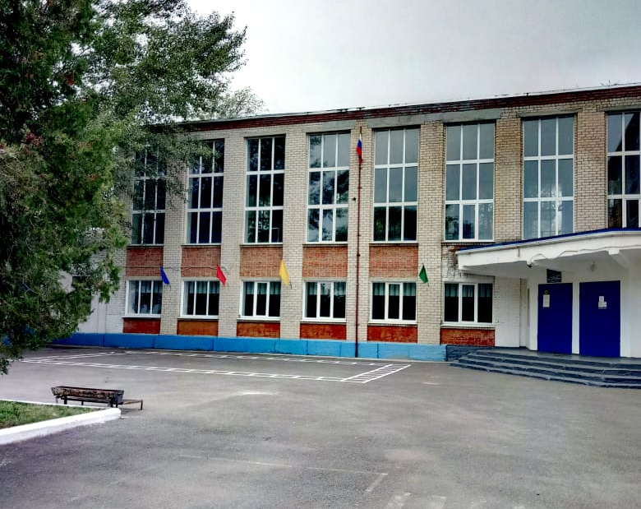 | Директор – Гусейн Ирина Леонидовна  Адрес: Ставропольский край, г. Невинномысск,  ул. Школьная, 52  Телефон: (86554) 7-52-00  e-mail: nev-school7@yandex.ru  web-сайт: http://sh7.nevinsk.ru

№ | Направление | Название объединения | ФИО рук-ля | Кол-во часов в неделю | Кол-во детей | Возраст детей | Время проведения | Место проведения
 | Туристско-краеведческое | «Мой край родной» | Березуева  Людмила  Петровна | 2 | 15 | 11-13 | Пн. 14.00-15.00  Ср. 14.00-15.00 | Библиотека  школы
 | Туристско-краеведческое | «Мой край родной» | Березуева  Людмила  Петровна | 2,5 | 15 | 14-15 | Вторник  14.00-15.00  Четверг  14.00-15.30 | библиотека школы
3 | Социально- педагогическое | «Юный патриот» | Чичковский Александр Михайлович | 1,5 | 20 | 11-13 (5-6кл.) | Понедельник  14.00-15.30 | Каб.26  Спортзал  Спорт площадка
4 | Социально- педагогическое | «Юный патриот» | Чичковский Александр Михайлович | 1,5 | 20 | 13-14  (7-8кл) | Вторник  14.00-15.30 | Каб.26  Спортзал  Спорт площадка
5 | Социально- педагогическое | «Юный патриот» | Чичковский Александр Михайлович | 1,5 | 10 | 14-15  (9кл.) | Пятница  14.00-15.30 | Каб.26  Спортзал  Спорт площадка
6 | Социально- педагогическое | «Часовой» | Чичковский Александр Михайлович | 4,5 | 15 | 13-14 | Понедельник  15.30-17.00  Среда  15.30-17.00  Суббота  14.30-16.00 | Каб.26  Плац во дворе школы
7 | Туристко-краеведческое | «Школьный музей» | Чичковский Александр Михайлович | 4,5 | 10 | 13-16 | Вторник  15.30-17.00  Четверг  15.30-17.00  Суббота  13.00-14.30 | Каб. 26  Школьный музей
8 | Социально- педагогическое | «Школа безопасности» | Чичковский Александр Михайлович | 4,5 | 10 | 13-16 | Среда  14.00-15.30  Четверг  14.00-15.30  Пятница  15.30-17.00 | Каб.26  Спортзал  Спорт площадка

МБОУ СОШ № 8 | 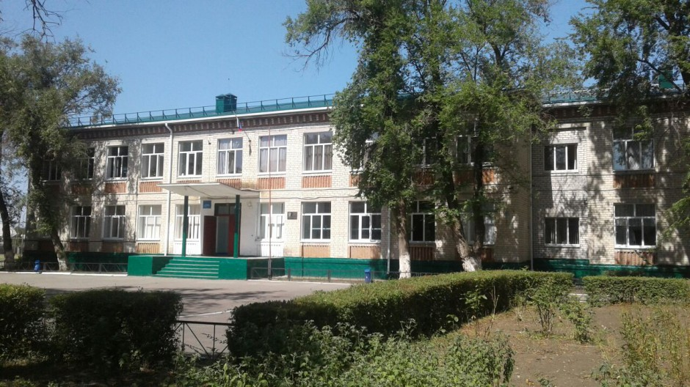 | Директор – Рыжкина Татьяна Александровна  Адрес: Ставропольский край, г. Невинномысск,  30 лет Победы, д. 6  Телефон: (86554) 7-77-73  e-mail: school8nevinka@mail.ru  web-сайт: http://sh8.nevinsk.ru/

№ | Направление | Название объединения | ФИО рук-ля | Кол-во часов в неделю | Кол-во детей | Возраст детей | Время проведения | Место проведения
 | Физкультурно-спортивное | Допризывник | Румянцев Алексей Юрьевич | 3 | 15 | 16-17 | Пн. 14:30-16:00  Суб. 13:00-14:30 | Кабинет № 15
 | Физкультурно-спортивное | Стрелковый | Румянцев Алексей Юрьевич | 3 | 15 | 12-15 | Ср. 13:00-14:30  Пят. 13:00-14:30 | Кабинет № 15
 | Физкультурно-спортивное | Клуб «Юнармия» | Румянцев Алексей Юрьевич | 1 | 15 | 12-15 | Пят. 15:00-16:00 | Кабинет № 15
 | Физкультурно-спортивное | Зарница | Мясникова Вера Николаевна  Мясников Артем Олегович | 9 | 15 | 15-17 | Вт. 14:00-18:30  Суб. 13:00-17:30 | Кабинет № 15
 | Физкультурно-спортивное | Футбол | Фролов Вадим Геннадьевич | 9 | 30 | 9-13 | Пн. 14:00-17:00  Ср. 14:00-17:00  Пят. 14:00-17:00 | Футбольное поле
 | Художественное | «Весёлый клубок» | Пешкина Татьяна Владимировна | 2 | 15 | 12-13 | Вторник 13:00-15:00 | Кабинет № 21
 | Художественное | «Макраме» | Дементиенко Ирина Александровна | 1 | 15 | 12-16 | Вторник с 13:00-14:00 | Кабинет 21
 | Художественное | «Я - рисую» | Ерохина Юлия Васильевна | 1 | 15 | 6-14 | Среда 13:00-14:00 | Кабинет 21
 | Художественное | Вокальная студия «Карамель» | Авдеенко Борис Александрович | 9 | 15 | 14-15 | Чт. 14:00-18:00 | Актовый зал
 | Социально-педагогическое | «Пресс-центр» | Кузина Вероника Сергеевна | 2 | 15 | 14-16 | Пн. 12:30-14:30 | библиотека
 | Социально-педагогическое | Волонтерское движение | Берлова Олеся Сергеевна | 1 | 15 | 14-16 | Чт. 13:30-14:30 | Кабинет 21
 | Социально-педагогическое | «ЮИД» | Михайлова Екатерина Викторовна | 2 | 15 | 10-11 | Чт. 11:30-13:30 | Кабинет №18

МБОУ гимназии  № 9 | 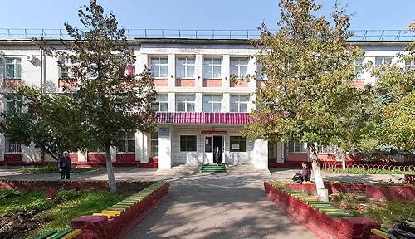 | Директор – Сверкунова Ольга Александровна  Адрес: Ставропольский край, г. Невинномысск,  ул. Чайковского, д. 2А  Телефон: (86554) 7-12-27  e-mail: gimnazya9.nev@yandex.ru  web-сайт: sh9.nevinsk.ru

№ | Направление | Название объединения | ФИО рук-ля | Кол-во часов в неделю | Кол-во детей | Возраст детей | Время проведения | Место проведения
 | Естественнонаучное | Финансовая грамотность | Гайтова Виктория Александровна | 2 | 21 | 10-11  лет | 1 группа  среда  11.15-11.50  2 группа  пятница  11.15-11.50 | Каб. № 107
 | Естественнонаучное | Проектная и исследовательская деятельность | Мизюра Елена Николаевна | 2 | 13 | 13 - 17  лет | Суббота  08-00 – 09-20 | Каб. № 112
 | Естественнонаучное | Окружающий мир | Курбанова Наталья Вениаминовна | 1 | 17 | 9-10  лет | Вторник  14-20 -14-55 | Каб. № 107
 | Естественнонаучное | Веселая математика | Ермолова Татьяна Викторовна | 1 | 27 | 10-11  лет | Понедельник 11-15-11-50 | Каб. № 103
 | Естественнонаучное | Финансист | Изосимова Юлия Сергеевна | 1 | 15 | 12-13  лет | среда  12:00 – 12:35 | Каб.211
 | Физкультурно-спортивное | Шахматы | Дамирова Земфира Шикали кызы | 2 | 16 | 8-9 лет | Суббота  10-00 -11-20 | Каб. 110
 | Физкультурно-спортивное | Меткий стрелок | Сыромятников Владимир Юрьевич | 2 | 13 | 13 – 15  лет | Понедельник 16-20-17-35 | Каб. № 310, тир
 | Художественное | Изостудия «Мир красок» | Бурьянова Анастасия Юрьевна | 2 | 15 | 8-15  лет | Понедельник 12-30 -13-10  Вторник 12-30-13-10 | Каб. музыки  № 111
 | Художественное | Игра на фортепиано | Березникова Людмила Александровна | 2 | 1 | 12  лет | Понедельник, четверг,  12-20 – 13-00 | Акт. Зал, 2 этаж
 | Художественное | Театральный | Меркулова Татьяна Ивановна | 2 | 16 | 12-16 лет | Суббота  8-30-09 -50 | Акт. Зал, 2 этаж
 | Художественное | Умелые ручки | Мизюра Елена Николаевна | 1 | 15 | 8-9  лет | Вторник  14-00 14-40 | Каб. № 111
 | Художественное | Семь цветов радуги | Дамирова Земфира Шикали кызы | 1 | 16 | 8-9  лет | Среда  14 -00 – 14-40 | Каб. № 110
 | Туристско-краеведческое | 0 | 0 | 0 | 0 | 0 | 0 | 0
 | Социально-педагогическое | Лидер 21 века | Меркулова Татьяна Ивановна | 1 | 18 | 11-16  лет | Вторник  13-20-14-00 | Акт.зал, каб.213
 | Социально-педагогическое | Школа волонтера | Изосимова Юлия Сергеевна | 3 | 15 | 13-17  лет | понедельник 14:20 – 15:15  суббота 9:00-10:30 | Каб.314
 | Социально-педагогическое | ЮИД | Матвиенко Анастасия Александровна | 1 | 24 | 8  лет | Четверг 11:15 – 11:50 | Каб. 106
 | Социально-педагогическое | Патриот | Шкиренок Людмила Григорьевна | 3 | 14 | 11- 15  лет | Понедельник15-20 - 16-00  Четверг  10-20 – 11-00 Суббота  10-00 – 10-40 | Каб. № 306  Музей, на местности

МБОУ гимназии  № 10 ЛИК | 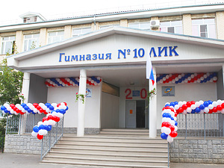 | Директор – Калкаев Александр Андреевич  Адрес: Ставропольский край, г. Невинномысск,  ул. Менделеева, 16a  Телефон: (86654) 7-15-92, 7-15-31  e-mail: mbou.lik10@gmail.com  web-сайт: http://www.lik10.ru

№ | Направление | Название объединения | ФИО рук-ля | Кол-во часов в неделю | Кол-во детей | Возраст детей | Время проведения | Место проведения
 | Художественное | Вокальный ансамбль «ДжазЛИК» (2-3-й год обучения) | Мазикина Светлана Анатольевна | 2 | 9 | 10-12 | Вторник 10:30 – 12:30 | Кабинет № 102
 | Художественное | Вокальный ансамбль «ДжазЛИК» (1-й год обучения) | Мазикина Светлана Анатольевна | 1,5 | 14 | 8-9 | Вторник 12:30 – 14:00 | Кабинет № 102
 | Художественное | Вокальный ансамбль «ДжазЛИК» (4-5-й год обучения) | Мазикина Светлана Анатольевна | 3,5 | 6 | 13-16 | Четверг 10:30 – 14:00 | Кабинет № 102
 | Художественное | Вокальный ансамбль «ДжазЛИК» (1-й год обучения) | Мазикина Светлана Анатольевна | 1,5 | 14 | 7-8 | Пятница 12:30 – 14:00 | Кабинет № 102
 | Художественное | Кружок «Весёлые нотки» (1-й год обучения) | Кудрявцева Ирина Артёмовна | 1 | 18 | 7 – 11 | Вторник 17:00 – 17:40 | Кабинет № 112
 | Художественное | Кружок «Весёлые нотки» (2-й год обучения) | Кудрявцева Ирина Артёмовна | 1 | 20 | 10-11 | Среда 13:45 – 14:25 | Кабинет № 115
 | Художественное | Кружок «Весёлые нотки» (1-й год обучения) | Кудрявцева Ирина Артёмовна | 1 | 20 | 7-8 | Среда 17:00 – 17:40 | Кабинет № 114
 | Художественное | Кружок «Весёлые нотки» (1-й год обучения) | Кудрявцева Ирина Артёмовна | 1 | 18 | 8-9 | Четверг 17:00 – 17:40 | Кабинет № 117
 | Художественное | Кружок «Весёлые нотки» (2-й год обучения) | Кудрявцева Ирина Артёмовна | 1 | 20 | 10-11 | Пятница 11:20 – 12:00 | Кабинет № 118
 | Художественное | Кружок «Весёлые нотки» (2-й год обучения) | Кудрявцева Ирина Артёмовна | 1 | 33 | 11-12 | Пятница 13:00 – 13:40 | Кабинет № 121
 | Художественное | Кружок «Весёлые нотки» (2-й год обучения) | Кудрявцева Ирина Артёмовна | 1 | 17 | 11-12 | Пятница 17:00 – 17:40 | Кабинет № 116
 | Художественное | Образцовый ансамбль танца «Эдельвейс-ЛИК» (2-й год обучения) | Тимченко Ольга Николаевна | 2 | 15 | 7 – 17 | Понедельник 16:30 – 18:00 | Зеркальный зал
 | Художественное | Образцовый ансамбль танца «Эдельвейс-ЛИК» (6-й год обучения) | Тимченко Ольга Николаевна | 2 | 5 | 7 – 17 | Понедельник 18:00 – 20:00 | Зеркальный зал
 | Художественное | Образцовый ансамбль танца «Эдельвейс-ЛИК» (1-й год обучения) | Тимченко Ольга Николаевна | 2 | 17 | 7 – 17 | Вторник 16:00 – 18:00 | Зеркальный зал
 | Художественное | Образцовый ансамбль танца «Эдельвейс-ЛИК» (2-й год обучения) | Тимченко Ольга Николаевна | 2 | 15 | 7 – 17 | Среда 16:30 – 18:00 | Зеркальный зал
 | Художественное | Образцовый ансамбль танца «Эдельвейс-ЛИК» (5-й год обучения) | Тимченко Ольга Николаевна | 2 | 8 | 7 – 17 | Среда 18:00 – 20:00 | Зеркальный зал
 | Художественное | Образцовый ансамбль танца «Эдельвейс-ЛИК» (1-й год обучения) | Тимченко Ольга Николаевна | 2 | 17 | 7 – 17 | Четверг 16:00 – 18:00 | Зеркальный зал
 | Художественное | Образцовый ансамбль танца «Эдельвейс-ЛИК» (6-й год обучения) | Тимченко Ольга Николаевна | 2 | 5 | 7 – 17 | Четверг 18:00 – 19:30 | Зеркальный зал
 | Художественное | Образцовый ансамбль танца «Эдельвейс-ЛИК» (2-й год обучения) | Тимченко Ольга Николаевна | 2 | 15 | 7 – 17 | Пятница 16:30 – 18:00 | Зеркальный зал
 | Художественное | Образцовый ансамбль танца «Эдельвейс-ЛИК» (5-й год обучения) | Тимченко Ольга Николаевна | 2 | 8 | 7 – 17 | Пятница 18:00 – 20:00 | Зеркальный зал
 | Художественное | Хореографический кружок «Радуга» (1-й год обучения) | Лобойкина Галина Анатольевна | 1 | 20 | 9 – 11 | Четверг, 11:20 – 12:00 | Сцена
 | Художественное | Хореографический кружок «Радуга» (2-й год обучения) | Лобойкина Галина Анатольевна | 1 | 20 | 9 – 11 | Четверг, 12:10 – 12:50 | Сцена
 | Художественное | Хореографический кружок «Радуга» (2-3-й год обучения) | Лобойкина Галина Анатольевна | 1 | 17 | 9 – 11 | Пятница, 11:20 – 12:00 | Сцена
 | Художественное | Хореографический кружок «Радуга» (2-3-й год обучения) | Лобойкина Галина Анатольевна | 1 | 16 | 9 – 11 | Пятница, 12:10 – 12:50 | Сцена
 | Художественное | Театральная студия «Переменка» (4-й год обучения) | Гридина Ольга Васильевна | 2 | 8 | 10 – 17 | Понедельник, 09:25 – 11:30 | Кабинет № 111/ сцена
 | Художественное | Театральная студия «Переменка» (4-й год обучения) | Гридина Ольга Васильевна | 2 | 6 | 10 – 17 | Понедельник, 12:50 – 15:00 | Кабинет № 111/ сцена
 | Художественное | Театральная студия «Переменка» (3-й год обучения) | Гридина Ольга Васильевна | 2 | 5 | 10 – 17 | Вторник, 09:25 – 11:30 | Кабинет № 111/ сцена
 | Художественное | Театральная студия «Переменка» (3-й год обучения) | Гридина Ольга Васильевна | 2 | 5 | 10 – 17 | Вторник, 12:50 – 15:00 | Кабинет № 111/ сцена
 | Художественное | Театральная студия «Переменка» (2-й год обучения) | Гридина Ольга Васильевна | 2 | 7 | 10 – 17 | Среда, 09:25 – 11:30 | Кабинет № 111/ сцена
 | Художественное | Театральная студия «Переменка» (2-й год обучения) | Гридина Ольга Васильевна | 2 | 7 | 10 – 17 | Среда, 12:50 – 15:00 | Кабинет № 111/ сцена
 | Художественное | Театральная студия «Переменка» (1-й год обучения) | Гридина Ольга Васильевна | 2 | 8 | 10 – 17 | Четверг, 09:25 – 11:30 | Кабинет № 111/ сцена
 | Художественное | Театральная студия «Переменка» (1-й год обучения) | Гридина Ольга Васильевна | 2 | 8 | 10 – 17 | Четверг, 12:50 – 15:00 | Кабинет № 111/ сцена
 | Художественное | Театральная студия «Переменка» (4-й год обучения) | Гридина Ольга Васильевна | 2 | 6 | 10 – 17 | Пятница, 09:25 – 13:15 | Кабинет № 111/ сцена
 | Социально-педагогическое | Кружок «Основы информационной культуры» | Наумочкина Светлана Сергеевна | 1 | 12 | 15 – 17 | Понедельник, 13:45 – 14:25 | Библиотечный медиацентр
 | Социально-педагогическое | Кружок «Основы информационной культуры» | Наумочкина Светлана Сергеевна | 1 | 12 | 15 – 17 | Пятница, 12:10 – 12:55 | Библиотечный медиацентр
 | Социально-педагогическое | Кружок «Сам себе режиссёр» | Буланова Анна Вячеславовна | 6 | 12 | 11 – 17 | Вторник, 13:00 – 14:30 | Кабинет № 212*
 | Социально-педагогическое | Кружок «Уроки этикета» | Ведлер Ольга Николаевна | 1 | 18 | 8 – 10 | Понедельник 12:10 – 12:50 | Кабинет № 118
 | Социально-педагогическое | Кружок «Уроки этикета» | Ведлер Ольга Николаевна | 1 | 19 | 8 – 10 | Понедельник 16:15 – 16:55 | Кабинет № 116
 | Социально-педагогическое | Кружок «Уроки этикета» | Ведлер Ольга Николаевна | 1 | 18 | 8 – 10 | Вторник, 12:10 – 12:50 | Кабинет № 117
 | Социально-педагогическое | Кружок «Уроки этикета» | Ведлер Ольга Николаевна | 1 | 17 | 8 – 10 | Вторник, 16:15 – 16:55 | Кабинет № 120
 | Социально-педагогическое | Кружок «Уроки этикета» | Ведлер Ольга Николаевна | 1 | 18 | 8 – 10 | Среда, 12:10 – 12:50 | Кабинет № 112
 | Социально-педагогическое | Кружок «Уроки этикета» | Ведлер Ольга Николаевна | 1 | 20 | 8 – 10 | Среда, 16:15 – 16:55 | Кабинет № 114
 | Социально-педагогическое | Кружок «Уроки этикета» | Ведлер Ольга Николаевна | 1 | 19 | 8 – 10 | Четверг, 12:10 – 12:50 | Кабинет № 115
 | Социально-педагогическое | Кружок «Уроки этикета» | Ведлер Ольга Николаевна | 1 | 17 | 8 – 10 | Четверг, 16:15 – 16:55 | Кабинет № 121
 | Социально-педагогическое | Кружок «Уроки этикета» | Ведлер Ольга Николаевна | 1 | 20 | 8 – 10 | Пятница, 16:15 – 16:55 | Кабинет № 115
 | Социально-педагогическое | Кружок «Юный журналист, издатель» (1-й год обучения) | Петрова Ольга Васильевна | 7 | 7 | 11 – 17 | Понедельник, пятница 13:00 – 15:30 | Кабинет № 202
 | Социально-педагогическое | Кружок «Юный журналист, издатель» (3-й год обучения) | Петрова Ольга Васильевна | 7 | 10 | 11 – 17 | Вторник, четверг 14:00 – 16:30 | Кабинет № 202
 | Социально-педагогическое | Отряд ЮИД «Зелёный свет» | Гридина Ольга Васильевна | 2 | 9 | 9 – 11 | Понедельник, вторник, среда, четверг 11:30 – 12:50 | Кабинет 111
 | Социально-педагогическое | Отряд юнармейцев | Ралько Александр Петрович | 2 | 10 | 14 – 17 | Суббота 09:00 – 11:00 | Большой спортивный зал
 | Социально-педагогическое | Школа «Лидер» (5-й год обучения) | Синицына Кристина Юрьевна | 1 | 14 | 14 – 17 | Вторник 14:30 – 15:15 | Кабинет № 111*
 | Социально-педагогическое | Школа «Лидер» (4-й год обучения) | Синицына Кристина Юрьевна | 1 | 13 | 14 – 17 | Вторник 15:15 – 16:00 | Кабинет № 111*
 | Социально-педагогическое | Школа «Лидер» (1-й год обучения) | Синицына Кристина Юрьевна | 1 | 26 | 14 – 17 | Четверг 14:30 – 15:15 | Кабинет № 111*
 | Социально-педагогическое | Школа «Лидер» (2-й год обучения) | Синицына Кристина Юрьевна | 1 | 10 | 14 – 17 | Пятница 15:15 – 16:00 | Кабинет № 111*
 | Туристско-краеведческое | Кружок «Моя малая Родина» (1-2-й год обучения) | Озерова Ирина Анатольевна | 2 | 19 | 11 – 15 | Вторник 13:35 – 14:20 | Кабинет № 104а
 | Туристско-краеведческое | Кружок «Моя малая Родина» (1-2-й год обучения) | Озерова Ирина Анатольевна | 2 | 19 | 11 – 15 | Суббота 09:00 – 11:00 | Кабинет № 104а*

МБОУ СОШ № 11 | 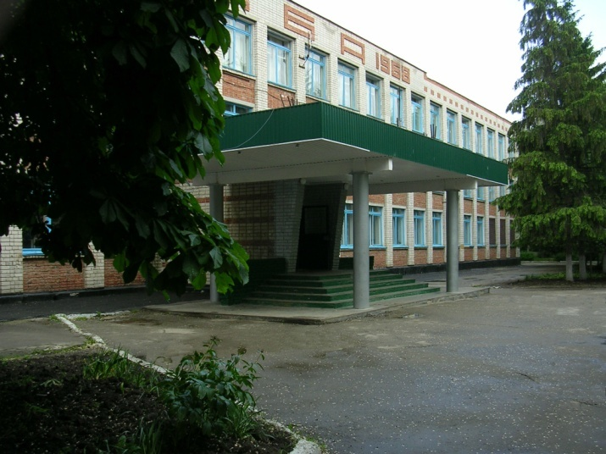 | Директор – Рябова Галина Ивановна  Адрес: Ставропольский край, г. Невинномысск,  ул. Менделеева, 5а  Телефон: 8 (86554)7-12-17, 7-18-17  e-mail: shdruzhba11@mail.ru  web-сайт: http://sh11.nevinsk.ru/

№ | Направление | Название объединения | ФИО рук-ля | Кол-во часов в неделю | Кол-во детей | Возраст детей | Время проведения | Место проведения
1 | Естественнонаучное | «Ребус» | Проскурякова Василиса Владимировна | 1 | 15 | 15-16 | Среда 14:00-15:00 | каб. 303
2 | Естественнонаучное | «Мир органических веществ» | Савинова Елена Борисовна | 2 | 15 | 15-17 | Вторник 13:30-14:30  Среда 13:30-14:30 | каб. 306
3 | Естественнонаучное | «Информационная культура школьников» | Мусаева Светлана Салаутдиновна | 1 | 15 | 15-16 | Суббота 11:30-12:30 | каб.202
4 | Естественнонаучное | «Практическая география» | Харитонова Ирина Александровна | 2 | 30 | 15-17 | Среда 14.00-15.00  Четверг13.10-14.10 | каб. 312
5 | Социально-гуманитарное | «Имею право…» | Чаленко Диана Николаевна | 2 | 12 | 15-17 | Вторник 13:30-14:30  Четверг 13:30-14:30 | каб. 311
6 | Социально-гуманитарное | «Занимательный русский язык» | Рябова Галина Ивановна | 2 | 16 | 10-11 | Четверг 12.30-13.30  Пятница 13.20-14.20 | каб. 205
7 | Социально-гуманитарное | «Знатоки истории» | Матвиенко Алла Алексеевна | 2 | 12 | 15-17 | Среда 13:30-14:30  Пятница 13:30-14:30 | каб. 304
8 | Социально-гуманитарное | «Юный книголюб» | Доля Татьяна Викторовна | 2 | 15 | 7-8 | Вторник 11:00-12:00  Четверг 11:00-12:00 | Библиотека
9 | Физкультурно-спортивное | Волейбол | Панькова Наталья Васильевна | 2 | 19 | 13-17 | Вторник 14.00-15.00  Четверг 14.00-15.00 | с/зал
10 | Физкультурно-спортивное | «Зарничка» | Никитенко Ольга Юрьевна | 1 | 15 | 7-8 | Понедельник 11.40-12.40 | каб. 209
11 | Художественное | «Палитра» | Пиянина Людмила Анатольевна | 2 | 18 | 7-11 | Четверг 14.00-16.00 | каб. 207
12 | Художественное | «Фотоискусство» | Швецов Сергей Сергеевич | 1 | 14 | 11-15 | Вторник 14.00-15.00  Четверг 14.00-15.00 | каб. 205
13 | Художественное | «Умелые руки» | Маслова Анастасия Андреевна | 4 | 15 | 7-10 | Понедельник 13.30-15.30  Четверг 10.00-12.00 | каб. 100
14 | Социально-гуманитарное | ЮИД | Витценко Юлия Андреевна | 2 | 15 | 9-11 | Понедельник 11:30-12:30  Пятница11:30-12:30 | каб.104
15 | Социально-гуманитарное | «Экология нашего двора» | Василенко Светлана Валерьевна | 1 | 14 | 14-16 | Пятница  14.10-15.10 | каб. 205

МБОУ СОШ № 12 | 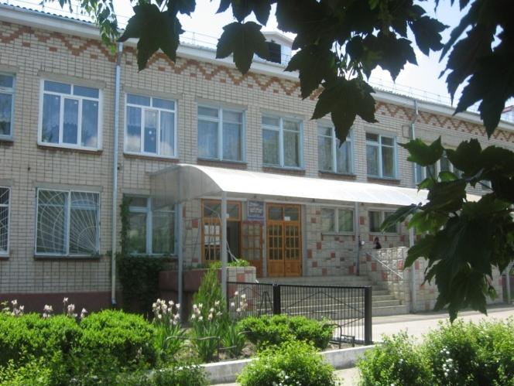 | Директор – Белякова Ирина Владимировна  Адрес: Ставропольский край, г. Невинномысск,  ул. Северная, д. 9-а  Телефон: 88655471396  e-mail: nevschool12@yandex.ru  web-сайт: www.sh12.nevinsk.ru

№ | Направление | Название объединения | ФИО рук-ля | Кол-во часов в неделю | Кол-во детей | Возраст детей | Время проведения | Место проведения
 | Техническое | Журнал «Классный час» (1 группа) | Татарина Елена Михайловна | 1,5 часа | 23 | 16-17 | суббота 10.20-11.25 | каб. №31
 | Техническое | Журнал «Классный час» (2 группа) | Татарина Елена Михайловна | 1,5 часа | 23 | 16-17 | суббота 11.30-12.35 | каб. №31
 | Естественнонаучное | Юный цветовод | Арасханова Алла Леонардовна | 5 часа | 18 | 10-12 | Понедельник 12.15-14.05  Суббота 12.35-14.25 | мастерские, рекреация школы
 | Физкультурно-спортивное | Баскетбол | Кириченко Владимир Петрович | 3 часа | 25 | 11-15 | Вторник 18.00-19.20  Суббота15.00-16-25 | спортивный зал
 | Физкультурно-спортивное | Футбол | Соловьев Владимир Вячеславович | 5 часов | 21 | 8-13 | Четверг 15.40-17.25  Суббота 12.00-13.30 | футбольное поле
 | Физкультурно-спортивное | Волейбол | Самойленко Вероника Сергеевна | 3 часа | 21 | 12-15 | Среда, четверг  17.55-19.20 | спортивный зал
 | Физкультурно-спортивное | Шахматы | Джерашвили Анжела Юрьевна | 2 часа | 15 | 9-10 | Вторник, среда, четверг  14.00-14.40 | каб. №17
 | Художественное | Юный художник (1 группа) | Костюк Ирина Павловна | 5 часа | 15 | 7-13 | Суббота 12.35-14.25 | каб. №47
 | Художественное | Юный художник (2 группа) | Костюк Ирина Павловна | 5 часа | 15 | 7-13 | суббота 14.30-16.20 | каб. №47
 | Художественное | Путешествие в страну Этика (1 группа) | Марченко Светлана Александровна | 7 часов | 25 | 8-9 | вторник 11.30-12.55  среда 11.30-12.35 | каб.№15
 | Художественное | Путешествие в страну Этика (2 группа) | Марченко Светлана Александровна | 7 часов | 25 | 8-9 | вторник 13.00-14.25  среда13.00-14.05 | каб.№15
 | Художественное | Театр | Выдыш Юлия Владимировна | 5 часов | 23 | 12-16 | понедельник 13.00-15.00  среда-14.50-16.35 | Актовый зал  каб. №10
 | Туристско-краеведческое | Край, в котором ты живешь (1 группа) | Васильченко Елена Ивановна | 4 часа | 113 | 7-10 | понедельник11-30-12-10 | библиотека
 | Туристско-краеведческое | Край, в котором ты живешь (2 группа) | Васильченко Елена Ивановна | 4 часа | 113 | 7-10 | понедельник 13-10-13-50 | библиотека
 | Туристско-краеведческое | Край, в котором ты живешь (3 группа) | Васильченко Елена Ивановна | 4 часа | 113 | 7-10 | среда 11-30-12-10 | библиотека
 | Туристско-краеведческое | Край, в котором ты живешь (4 группа) | Васильченко Елена Ивановна | 4 часа | 113 | 7-10 | 4гр. пятница 11-30-12-10 | библиотека
 | Социально-гуманитарное | Юнармеец | Соловьев Владимир Вячеславович | 7часов | 22 | 11-16 | понедельник, среда 15-40—17-25  пятница 15-40-17-05 | Школьный тир
 | Социально-гуманитарное | Юный журналист (1 группа) | Кухаренко Ольга Андреевна | 6 часов | 28 | 14-16 | понедельник, четверг  14-00-14-40  суббота 12-35-13-15 | каб.№15
 | Социально-гуманитарное | Юный журналист (2 группа) | Кухаренко Ольга Андреевна | 6 часов | 28 | 14-16 | понедельник, четверг  14-50-15-30  суббота 13-20-14-00 | каб.№15
 | Социально-гуманитарное | Юный пожарный | Янакаева Дамира Ахметовна | 2 часа | 12 | 10-12 | Понедельник 12-15-13-40 | актовый зал, спортзал
 | Социально-гуманитарное | ЮИД | Журавская Ольга Александровна | 3 часа | 15 | 8-9 | Вторник 13-00-13-40  четверг 13-00-14-25 | каб.№12
 | Социально-гуманитарное | Юный книголюб | Васильченко Елена Ивановна | 2 часа | 26 | 9-16 | Понедельник, пятница  12-15-12-55 | библиотека
 | Социально-гуманитарное | Азбука здоровья | Добрынина Елена Николаевна | 1 час | 30 | 7-8 | Пятница 10-40-11-20 | каб.№11
 | Социально-гуманитарное | Азбука здоровья | Марченко Светлана Александровна | 1 час | 29 | 8-9 | Пятница 11-30-12-10 | каб.№15
 | Социально-гуманитарное | Азбука здоровья | Джерашвили Анжела Юрьевна | 1 час | 28 | 9-10 | Пятница 11-30-12-10 | каб. №18
 | Социально-гуманитарное | Азбука здоровья | Кошелева Елена Васильевна | 1 час | 25 | 8-9 | Пятница 16-25-17-05 | каб. №15
 | Социально-гуманитарное | Азбука здоровья | Журавская Ольга Александровна | 1 час | 28 | 8-9 | Среда 11-30-12-10 | каб.№12
 | Социально-гуманитарное | Азбука здоровья | Трач Татьяна Валентиновна | 1 час | 25 | 7-8 | Четверг 16-25-17-05 | каб.№13
 | Социально-гуманитарное | Азбука здоровья | Молодых Наталья Николаевна | 1 час | 30 | 7-8 | Пятница 15-40-16-20 | каб. №17
 | Социально-гуманитарное | Азбука здоровья | Гордиенко Марина Васильевна | 1 час | 30 | 7-8 | Пятница 10-40-11-20 | каб.№18
 | Социально-гуманитарное | Азбука здоровья | Берилова Людмила Валерьевна | 1 час | 30 | 7-8 | Вторник 11-30-12-10 | каб.№13
 | Социально-гуманитарное | Финансовая грамотность (1 группа) | Давыдова Ирина Николаевна | 2 часа | 30 | 14-16 | Четверг 14-00-14-40 | каб. №19
 | Социально-гуманитарное | Финансовая грамотность (2 группа) | Давыдова Ирина Николаевна | 2 часа | 30 | 14-16 | пятница14-00-14-40 | каб. №19

МБОУ СОШ № 14 | 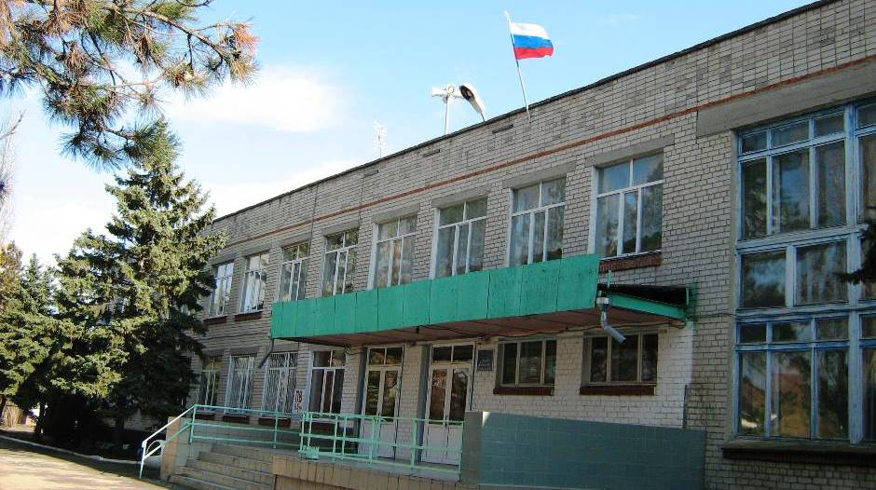 | Директор – Кубрин Евгений Валентинович  Адрес: Ставропольский край, г. Невинномысск,  ул. Луначарского, 28  Телефон: (86554) 7-38-23 (приемная)  e-mail: 14-school@mail.ru  web-сайт: http://sh14.nevinsk.ru/

№ | Направление | Название объединения | ФИО рук-ля | Кол-во часов в неделю | Кол-во детей | Возраст детей | Время проведения | Место проведения
 | Техническое | Секция «Первые шаги в информатике» (1 группа) | Волков Игорь Сергеевич | 1 | 25 | 9-11 | Четверг 10:10-11:10 | 117
 | Техническое | Секция «Первые шаги в информатике» (2 группа) | Волков Игорь Сергеевич | 1 | 25 | 9-11 | Вторник 10:10-11:10 | 119
 | Техническое | Секция «Первые шаги в информатике» (3 группа) | Волков Игорь Сергеевич | 1 | 26 | 9-11 | Четверг 12:00-13:00 | 116
 | Техническое | Секция «Первые шаги в информатике» (4 группа) | Волков Игорь Сергеевич | 1 | 19 | 9-11 | Среда 10:10-11:10 | 123
 | Физкультурно-спортивное | Секция «Футбол» | Гридчина Галина Владимировна | 3 | 18 | 12-16 | Среда 14:30-16:00  Пятница 14:30-16:00 | большой спортивный зал
 | Художественное | Объединение «Вокальная студия» | Неверко Галина Владимировна | 2 | 15 | 11-17 | Понедельник 14:30 – 16:30 | каб.303
 | Художественное | Объединение «Танцевальная студия» | Селиванова Екатерина Игоревна | 6 | 17 | 8-15 | Вторник 12:45-15:45  Четверг 12:45-15:45 | актовый зал
 | Художественное | Объединение «Юный художник» | Койчева Белла Мухадиновна | 2 | 15 | 7-9 | Среда 13:30-14:30 | каб.120
 | Социально-гуманитарное | Объединение ЮИД «Юные инспекторы движения» | Коновалов Василий Александрович | 2 | 19 | 10-11 | Четверг 14:00 – 16:00 | каб. 123
 | Социально-гуманитарное | Объединение «Светофорик» | Мозговая Светлана Петровна | 1 | 29 | 8-9 | Среда 12:50-13:50 | каб.218
 | Социально-гуманитарное | Объединение «Летопись» школьный музей | Озерова Наталья Анатольевна | 2 | 13 | 12-17 | Суббота 12:00-14:00 | каб. 305
 | Социально-гуманитарное | Творческое детское объединение «Волонтеры» | Сурмачевская Татьяна Николаевна | 2 | 16 | 14-17 | вторник, 14:30 -15:30  пятница 14:30 -15:30 | каб. 202
 | Социально-гуманитарное | Объединение «Зарничник» | Бакулин Александр Викторович | 2 | 16 | 13-17 | Пятница 14:30-16:30 | каб.208
 | Социально-гуманитарное | Объединение «Юнармейцы» | Стрижавчук Наталия Сергеевна | 2 | 15 | 11-12 | Понедельник , четверг 14:30 – 15:30 | каб. 207

МБОУ СОШ № 15 | 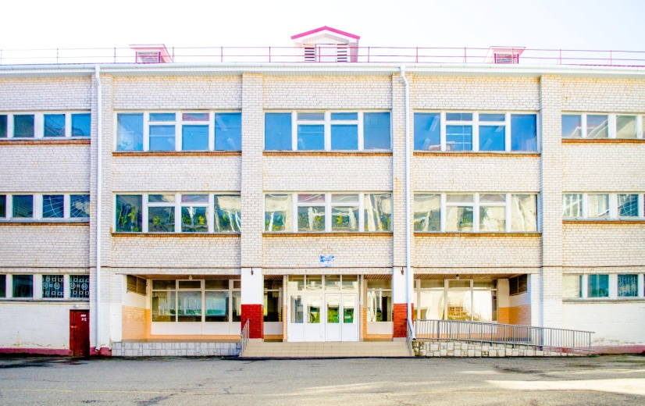 | Директор – Мухоед Светлана Петровна  Адрес: Ставропольский край, г. Невинномысск,  ул. Северная, д. 14  Телефон: 8(86554)58125  e-mail: nev_sh_15@mail.ru  web-сайт: http://sh15.nevinsk.ru

№ | Направление | Название объединения | ФИО рук-ля | Кол-во часов в неделю | Кол-во детей | Возраст детей | Время проведения | Место проведения
 | Физкультурно-спортивное | Спортивная секция «Волейбол» | Федоров Юрий Михайлович | 4ч | 12 | 13-18 лет | Понедельник 15.00-16.00  Пятница 15.00 – 16.00 | Спортивный зал
 | Физкультурно-спортивное | Спортивная секция «Регби» | Лопатченко Дмитрий Андреевич | 5ч | 15 | 12-13 лет | Вторник 14.00 – 15.40  Четверг 14.00 -15.40  Суббота 13.00-14.40 | Спортивный зал
 | Художественное | Вокальный ансамбль  «Веселые нотки» , 1 группа | Хабарова Галина Васильевна | 2 ч | 15 | 6-8лет | Понедельник 11.30-12.30  Четверг 11.30-12.30 | каб. № 45
 | Художественное | Вокальный ансамбль  «Веселые нотки» , 2 группа | Хабарова Галина Васильевна | 3 ч | 15 | 9-12 лет | Среда 13.00-15.30  Четверг 14.00-15.00  Пятница14.00-15.00 | каб. № 45
 | Художественное | Хореографический ансамбль «Искорки» 1 группа | Иванова Виктория Борисовна | 3 ч | 15 | 8- 9  лет | Понедельник 11.00-12.00  Среда 11.00-12.00 Пятница 11.00-12.00 | Актовый зал
 | Художественное | Хореографический ансамбль «Искорки» 2 группа | Иванова Виктория Борисовна | 3ч | 18 | 10-11  лет | Понедельник 14.30-15.30  Среда 14.00-15.00 Пятница 14.00-15.00 | Актовый зал
 | Художественное | Хореографический ансамбль «Грация» | Иванова Виктория Борисовна | 3ч | 22 | 12-16 | Понедельник 15.30-16.30 Среда 15.00 -16.00  Среда 15.00 -16.00 | Актовый зал
 | Социально-гуманитарное | Военно-патриотический кружок «Юнармеец» | Парчайкин Юрий Юрьевич | 4ч | 14 | 13 – 17 лет | Вторник 13.30 – 15.30  Четверг 13.30 – 15.30 | каб.55

МБОУ СОШ № 16 | 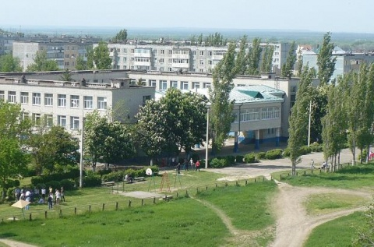 | Директор – Александрова Татьяна Георгиевна  Адрес: Ставропольский край, г. Невинномысск,  ул. Апанасенко, 82 а  Телефон: 8(86554)7-52-93, 7-51-05  e-mail: nevinka_school16@mail.ru  web-сайт: http://sh16.nevinsk.ru/

№ | Направление | Название объединения | ФИО рук-ля | Кол-во часов в неделю | Кол-во детей | Возраст детей | Время проведения | Место проведения
1 | Художественное | Кружок сольного и ансамблевого пения (Младшая группа) | Кожинова Елена Петровна | 3 | 14 | 7-11 лет | Среда 12.30-14.00  Суббота 11.30-13.00 | Каб № 217а
2 | Художественное | Кружок сольного и ансамблевого пения (Старшая группа) | Кожинова Елена Петровна | 3 | 14 | 11-15 | Вторник 14.00-15.30  Четверг 13.10-14.40 | Каб № 217а
3 | Художественное | Ансамбль ложкарей «Русский сувенир» | Кожинова Елена Петровна | 2 | 14 | 7-11 лет | Суббота 9.30-11.30 | Каб № 217а
4 | Художественное | «Страна мастеров» | Свинаренко Елена Николаевна | 3 | 20 | 7-9 лет | Понедельник, вторник, среда 14.00-15.00 | Каб. № 219
5 | Художественное | «Умелые ручки» | Кобелева Лариса Ивановна | 4 | 14 | 11-15 лет | Понедельник 13.15-15.15 | Каб № 115
6 | Художественное | КВН | Форостецкий Сергей.Александрович | 4 | 15 | 11-15 лет | Среда 13.15-15.15  Пятница 13.15-15.15 | Каб. №303
7 | Социально-гуманитарное | «Хочу все знать» | Павлушенко Надежда Ивановна | 2 | 14 | 7-9 лет | Пятница 13.00-15.00 | Каб.№116
8 | Социально-гуманитарное | «Щит» | Спорыхин Вячеслав Викторович. | 4 | 14 | 12-17 лет | Понедельник, пятница 13.15-15.15 | Каб.№211
9 | Социально-гуманитарное | «ЮИД» | Сулима Наталия Егоровна | 4 | 14 | 9-11 лет | Вторник 13.00-15.00  Среда 13.00-15.00 | Каб № 218
10 | Физкультурно-спортивное | «Баскетбольная секция» (Младшая группа) | Шевелева Татьяна Анатольевна | 3 | 17 | 8-10 лет | Понедельник, среда 14.00-15.00  Четверг 12.30-13.30 | Спортзал
11 | Физкультурно-спортивное | «Баскетбольная секция» (Старшая группа) | Шевелева Татьяна Анатольевна | 3 | 14 | 11-15 лет | Вторник 14.00-15.00  Четверг 13.30-14.30  Пятница 14.00-15.00 | Спортзал
12 | Физкультурно-спортивное | «Футбольная секция» 1 группа | Гололобов Виталий Николаевич | 3 | 19 | 7-10 лет | Понедельник, среда. Пятница 15.00-16.00 | Спортзал
13 | Физкультурно-спортивное | «Футбольная секция» 2 группа | Гололобов Виталий Николаевич | 3 | 20 | 11-15 лет | Понедельник, среда, пятница 16.00-17.00 | Спортзал

МБОУ СОШ № 18 | 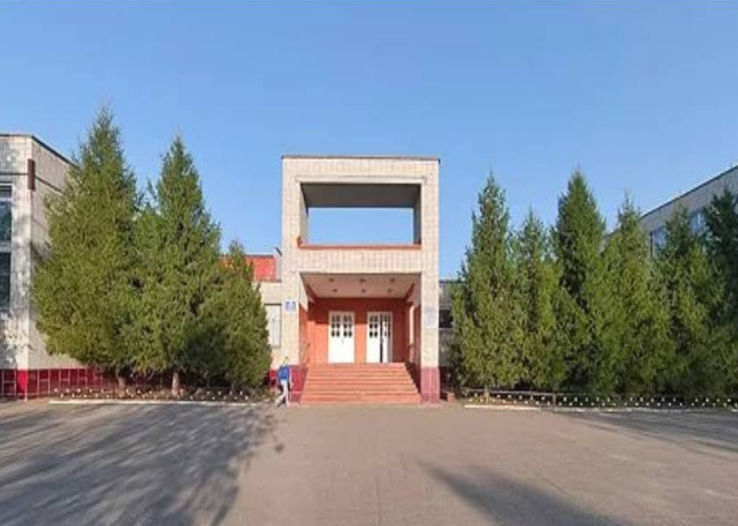 | Директор – Макаренко Оксана Александровна  Адрес: Ставропольский край, г. Невинномысск,  ул. Гагарина 53 Б  Телефон: 8(86554) 3-54-20  e-mail: nevsosh18@yandex.ru  web-сайт: http://sh18.nevinsk.ru/

№ | Направление | Название объединения | ФИО рук-ля | Кол-во часов в неделю | Кол-во детей | Возраст детей | Время проведения | Место проведения
 | Физкультурно-спортивное | «Каратэ-до» | Волков Игорь Сергеевич | 2 | 15 | 9-17 | Пон., ср.  18.30-19.10 | Малый спортивный зал
 | Физкультурно-спортивное | «Волейбол»  (1 группа) | Нецветов Андрей Сергеевич | 1 | 14 | 14-17 | Ср.  18.00 – 18.40 | Спортивный зал
 | Физкультурно-спортивное | «Волейбол»  (2 группа) | Нецветов Андрей Сергеевич | 1 | 11 | 13-17 | Пят.  18.00 – 18.40 | Спортивный зал
 | Художественное | «3-д формат» | Петригина Ольга Николаевна | 2 | 15 | 11-17  лет | Пон., ср.  15.40 – 16.20 | 301 каб.
 | Художественное | «Формула кино» | Буланов Константин Андреевич | 2 | 30 | 13-17  лет | Пон.  18.00 – 18.40,  Суб.  14.30 – 15.10 | Актовый зал
 | Художественное | «Танцы для всех» | Зурначян Виктория Андреевна | 2 | 17 | 7-17  лет | Пон., ср.  17.00 – 17.40 | Зеркальный зал
 | Социально-гуманитарное | «Практическая стрельба»  (1 группа) | Гнелица Андрей Федорович | 2 | 25 | 13-15 | Ср.  10.30 – 11.10,  11.20 – 12.00 | 4 каб.
 | Социально-гуманитарное | «Практическая стрельба»  (2 группа) | Гнелица Андрей Федорович | 2 | 20 | 14-16 | Ср.  13.00 – 13.40,  13.50 – 14.30 | 1 каб.
 | Социально-гуманитарное | «Практическая стрельба»  (3 группа) | Гнелица Андрей Федорович | 1 | 19 | 15-17 | Пят.  13.00 – 13.40 | 3 каб.
 | Социально-гуманитарное | «Практическая стрельба»  (4 группа) | Гнелица Андрей Федорович | 1 | 15 | 15-18 | Пон.  12.10 – 12.50 | 2 каб.
 | Социально-гуманитарное | «Я – волонтер» | Картакова Нина Владиславовна | 2 | 32 | 11-17 | Чт.  8.00 – 8.40,  12.10 – 12.50 | Актовый зал
 | Социально-гуманитарное | «Правовые основы»  (1 группа) | Котельникова  Наталья Викторовна | 1 | 25 | 13-15 | Чт.  13.30- 14.10 | 4 каб.
 | Социально-гуманитарное | «Правовые основы»  (2 группа) | Котельникова  Наталья Викторовна | 1 | 20 | 15-17 | Пят.  13.30- 14.10 | 1 каб

МБОУ СОШ № 20 | 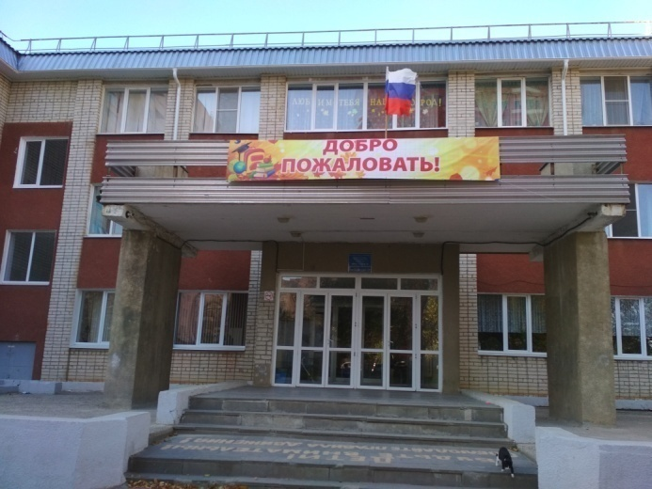 | Директор – Ткачева Елена Анатольевна  Адрес: Ставропольский край, г. Невинномысск,  ул. Калинина, д. 159-а  Телефон: (86554) 5 69 98  e-mail: ya.mousosh20@yandex.ru  web-сайт: http://sh20.nevinsk.ru/

№ | Направление | Название объединения | ФИО рук-ля | Кол-во часов в неделю | Кол-во детей | Возраст детей | Время проведения | Место проведения
 | Техническое | Основы сайтостроения | Буракова Наталья Сергеевна | 3 | 23чел | 6,9 класс | Понедельник 12.10 - 13.40  Среда 16.10 - 16.50 | Кабинет информатики № 218
 | Физкультурно-спортивное | Баскетбол | Гонголь Максим Олегович | 1.5 | 25 чел | 6-11 класс | Вторник 17.30- 18.40 | Спортивный зал старшей школы
 | Физкультурно-спортивное | Волейбол | Гонголь Максим Олегович | 1.5 | 25 чел | 7-11 класс | Четверг 17.30-18.40 | Спортивный зал старшей школы
 | Физкультурно-спортивное | Футбол | Каспарович Милена Феликсовна | 2 | 17 чел | 2-4 классы | Вторник 12.00-12.40  Среда 12.00-12.40 | Спортивный зал
 | Физкультурно-спортивное | Спринтер | Каспарович Милена Феликсовна | 2 | 20 чел | 5-11 класс | Вторник 16.20-17.00  Четверг 15.30-16.10 | Спортивный зал
 | Физкультурно-спортивное | Футбол | Гололобов Виталий Николаевич | 2 | 17 чел | 3-5 класс | Понедельник 17.00-17.40  Среда 17.00-17.40 | Спортивный зал
 | Физкультурно-спортивное | Футбол | Огнев Михаил Станиславович | 2 | 15 чел | 1-3 класс | Вторник 17.00- 17.40  Четверг 17.00-17.40 | Спортивный зал
 | Физкультурно-спортивное | Каратэ | Циклаури Иван Гелаевич | 2 | 15 чел | 1-4 Класс | Суббота 11.00-11.40  11.50-12.10 | Спортивный зал
 | Физкультурно-спортивное | Тхэквандо | Синицын Владимир Сергеевич | 2 | 16 чел | 4-7 Класс | Пятница 17.00 – 17.40  Суббота 13.00- 13.40 | Спортивный зал
 | Социально-гуманитарное | Отряд Юные инспектора движения | Гресь Алла Юрьевна | 3 | 12 чел | 3-5 класс | Вторник 13.00-14.20  Пятница 13.00- 14.20 | Кабинет зам.директора, кабинет № 103
 | Социально-гуманитарное | Юнармеец | Старчик Вячеслав Викторович | 3 | 23 чел | 5-8 класс | Понедельник 12.05- 12.45  Четверг 11.20- 12.40 | Кабинет № 333  Кабинет психологов
 | Социально-гуманитарное | Проба пера | Анищенко Галина Владимировна | 3 | 12 чел | 5-9 классы | Понедельник 13.00-13.40  Среда 13.00-13.40  Пятница 13.00-13.40 | Библиотека старшей школы
 | Художественное | Студия моды и причесок «Конфетти» (1 группа) | Молчанова Татьяна Владимировна | 6 | 11 чел | 3-4 класс | Понедельник  14.00-15.30  Среда 14.00-15.30  Четверг 14.00-15.30 | Актовый зал
 | Художественное | Студия моды и причесок «Конфетти» (2 группа) | Молчанова Татьяна Владимировна | 6 | 11 чел | 5 -7 класс | Вторник 12.15 –13.45  Среда 12.15 –13.45  Четверг 12.15 –13.45 | Актовый зал
 | Художественное | Студия моды и причесок «Конфетти» (3 группа) | Молчанова Татьяна Владимировна | 6 | 11 чел | 9-10  Класс | Понедельник 10.35-12.05  Вторник 10.35-12.05  Четверг 10.35-12.05 | Актовый зал
 | Художественное | Студия моды и причесок «Конфетти» (4 группа) | Молчанова Татьяна Владимировна | 7 | 11 чел | 9-10 класс | Среда 11.25-12.15  Пятница 11.25-55  Суббота 10.35-14.40 | Актовый зал
 | Художественное | Хореографический ансамбль «Задоринка»  Подготовительная группа (1-й год обучения) | Волкова Валентина Викторовна | 3 часа | 18 чел | 7 лет | понедельник 13⁴⁰-14²⁵  среда 13⁴⁰-14²⁵  пятница 13⁰⁰-14⁰⁰ | Актовый зал
 | Художественное | Хореографический ансамбль «Задоринка»  Первая младшая группа (2-й год обучения) | Ляшенко Любовь Алексеевна | 6 часов | 18 чел | 8 лет | Понедельник 08⁵⁰-10²⁵  среда 08⁴⁰- 10¹⁵  четверг 08⁰⁰- 09³⁵ | Актовый зал
 | Художественное | Хореографический ансамбль «Задоринка»  Вторая младшая группа (2-й год обучения) | Ляшенко Любовь Алексеевна | 6 часов | 18 чел | 8 лет | понедельник 10³⁰-12⁰⁵  среда 10¹⁵-11⁵⁰  четверг 09⁴⁰- 11¹⁰ | Актовый зал
 | Художественное | Хореографический ансамбль «Задоринка»  Первая средняя группа (3-й год обучения) | Волкова Валентина Викторовна | 7 часов | 18 чел | 9 -10 лет | вторник 15¹⁵-16⁵⁰  среда 15¹⁵-16⁰⁰  четверг 15¹⁵-16⁵⁰  пятница 14¹⁰-15⁴⁵ | Актовый зал
 | Художественное | Хореографический ансамбль «Задоринка»  Вторая средняя группа(4-й год обучения) | Волкова Валентина Викторовна | 7 часов | 18 чел | 11-12 лет | понедельник16⁰⁰-17³⁵  среда 16⁰⁵-17⁴⁰  четверг 16⁵⁰-17³⁵  пятница15⁵⁰-17²⁵ | Актовый зал
 | Художественное | Хореографический ансамбль «Задоринка»  Старшая группа (5-й и последующие годы обучения) | Ляшенко Любовь Алексеевна | 9 часов | 18 чел | 13 -17 лет | Понедельник 17⁵⁰-20⁰⁰  среда17⁵⁰-20⁰⁰  пятница17⁵⁰-20⁰⁰ | Актовый зал
 | Художественное | Хореографический ансамбль «Задоринка»  Индивидуальная работа | Ляшенко Любовь Алексеевна | 2 часа | 18 чел | 7-17 лет | Вторник 17⁰⁰-18³⁵ | Актовый зал

МБОУ Лицей  № 1 | 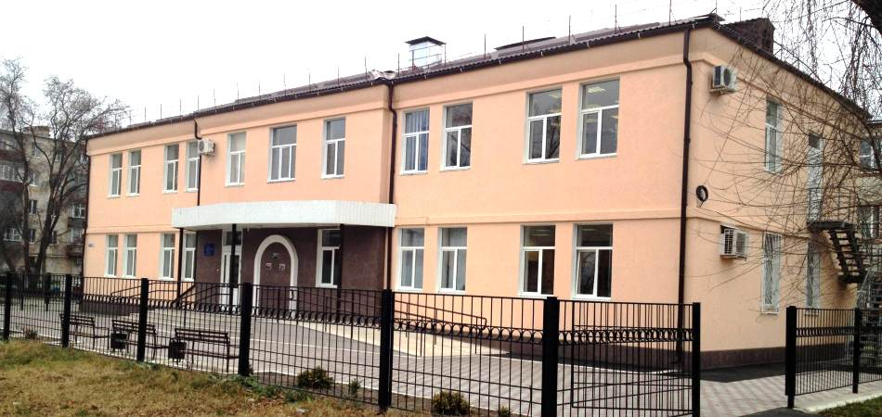 | Директор - Винтизенко Анна Михайловна  Адрес: Ставропольский край, г. Невинномысск,  ул. Менделеева, 28-Б  Телефон: (86554)7-11-26  e-mail:: liceum-1.moy@list.ru  сайт: http://mboy-liceum-1.org.ru

№ | Направление | Название объединения | ФИО рук-ля | Кол-во часов в неделю | Кол-во детей | Возраст детей | Время проведения | Место проведения
 | Техническое | «Информационные технологии» (1 группа) | Бесагонов Юрий Иванович | 1 | 14 | 13-14 | Вторник 15:00-15:40 | ауд. 204
 | Техническое | «Информационные технологии» (2 группа) | Бесагонов Юрий Иванович | 1 | 13 | 13-14 | Вторник 15:50-16:30 | ауд. 204
 | Техническое | «Информационные технологии» (3 группа) | Бесагонов Юрий Иванович | 1 | 13 | 13-14 | Четверг 15:00-15:40 | ауд. 204
 | Техническое | «Информационные технологии» (4 группа) | Бесагонов Юрий Иванович | 1 | 13 | 13-14 | Четверг 15:50-16:30 | ауд. 204
 | Техническое | «Решение олимпиадных задач и задач повышенной сложности» | Винтизенко Анна Михайловна | 1 | 12 | 16-17 | Понедельник 15:00-15:40 | ауд. 204

ЧОУ «Православная классическая гимназия во имя святых равноапостольных Кирилла и Мефодия» | 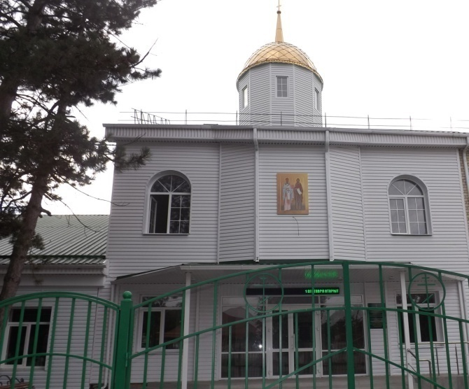 | Директор – протоиерей Иоанн Моздор  Адрес: Ставропольский край, г. Невинномысск,  ул. Социалистическая, 180  Телефон: 8 86 554 7-69-39  e-mail: nev.pravoslav.gimnaziya@mail.ru  web-сайт: http://nev-kirill-mefody.ru/

№ | Направление | Название объединения | ФИО рук-ля | Кол-во часов в неделю | Кол-во детей | Возраст детей | Время проведения | Место проведения
 | Физкультурно-спортивное | Спортивная секция «Волейбол» | Федоров Юрий Михайлович | 3ч | 13 | 13-18 лет | Вторник 13.30– 15.00 Суббота 13.00 – 14.30 | Спортивный зал
 | Физкультурно-спортивное | Спортивная секция «Футбол» 1 группа | Лопатченко Дмитрий Андреевич | 2ч | 21 | 9-13 лет | Среда 14.00 – 15.00  Четверг 15.00-16.00 | Спортивный зал
 | Физкультурно-спортивное | Спортивная секция «Футбол» 2 группа | Лопатченко Дмитрий Андреевич | 2ч | 19 | 8-9 лет | Понедельник 14.00 – 15.00  Четверг 14.00-15.00 | Спортивный зал
 | Физкультурно-спортивное | Спортивная секция «Футбол» 3 группа | Лопатченко Дмитрий Андреевич | 1ч | 35 | 7-8 лет | Пятница 14.00-15.00 | Спортивный зал
 | Художественное | Вокальный ансамбль «Веселые нотки» 1 группа | Хабарова Галина Васильевна | 2ч | 15 | 10-13 лет | Понедельник 12.20 – 13.20  Пятница 12.20 –13.20 | Каб. № 45
 | Художественное | Вокальный ансамбль «Веселые нотки» 2 группа | Хабарова Галина Васильевна | 2 ч | 13 | 6-10 лет | Вторник 13.00 – 14.00  Четверг 11.20 – 12.20 | Каб. № 45
 | Художественное | Хореографический ансамбль «Искорки» 1 группа | Иванова Виктория Борисовна | 2ч | 15 | 7-8 лет | Среда 13.00 -14.00  Пятница 13.00-14.00 | Актовый зал
 | Художественное | Хореографический ансамбль «Искорки» 2 группа | Иванова Виктория Борисовна | 3ч | 23 | 9-12 лет | Понедельник 16.00 -17.00  Среда 16.00 -17.00 Пятница 16.00 -17.00 | Актовый зал
 | Художественное | Хореографический ансамбль «Грация» | Иванова Виктория Борисовна | 4ч | 12 | 13-16 | Понедельник 14.00 -15.30  Среда 14.00.-15.30 Пятница 14.00-15.00 | Актовый зал
 | Социально-гуманитарное | Военно-патриотический кружок «Юнармеец» | Парчайкин Юрий Юрьевич | 3ч | 15 | 11 – 17 лет | Вторник 13.30 – 15.00 Среда 13.30 – 15.00 | каб.55
 | Социально-гуманитарное | «Юный инспектор движения» | Максименко Надежда Васильевна | 3ч | 14 | 8 -11 лет | Среда 10.45 – 12.15 Вторник 11.30 – 13.00 | Каб.49

РАСПИСАНИЕ
объединений учреждений дополнительного
образования города Невинномысска
в 2020-2021 учебном году

- Учреждения дополнительного образования
2.1 МБУ ДО ДЮСШ №1……………………………………………………………………………….стр.47
2.2 МБУ ДО ДЮСШ «Шерстяник»…………………………………………………………………..стр.50
2.3 МБУ ДО ДЮСШ «Рекорд»……..…………………………………………………………………стр.53
2.4 МБУ ДО «Центр детского научного и инженерно-технического творчества»………..……стр.56
2.5 МБУ ДО «Дворец детского творчества»………………………………………………………...стр.60
2.6 АНО ДО «Детский технопарк «Кванториум» …………………………………………………стр.74

МБУ ДО ДЮСШ №1 | 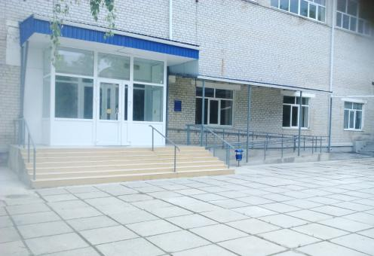 | Директор – Букреев Глеб Вячеславович  Адрес: Ставропольский край, г. Невинномысск,  ул. Менделеева, д.26 А  Телефон: 8(86554)7-19-30, 8(86554)7-34-52  e-mail: mou-dod-sport@mail.ru  web-сайт: http://dush1.nevinsk.ru

Отделение баскетбола
№ | Ф.И.О. тренера | Группа | Понедельник | Вторник | Среда | Четверг | Пятница | Суббота | Воскресенье | Место проведения
 | Булах Сергей Михайлович | ТГ-3 | 17.45-20.00 | 17.45- 20.00 | 17.45- 20.00 | 17.45-20.00 | 17.45-20.00 | 15.45-17.15 |  | ДЮСШ
 | Булах Сергей Михайлович | ТГ-1 |  | 14.00-16.15 | 15.30-17.45 | 14.00-16.15 |  | 13.30-15.45 |  | ДЮСШ
 | Булах Сергей Михайлович | НП-1 | 13.30-15.00 |  | 13.30-15.00 |  | 13.15-14.45 |  |  | СОШ №11
Отделение прыжки на батуте
№ | Ф.И.О. тренера | Группа | Понедельник | Вторник | Среда | Четверг | Пятница | Суббота | Воскресенье | Место проведения
 | Долгушин Игорь Михайлович | ТГ-3 | 17.45-20.00 | 17.45-20.00 | 17.45-20.00 | 17.45-20.00 |  | 17.45-20.00 | 17.00-19.15 | ДЮСШ
 | Долгушин Игорь Михайлович | НП-2 | 15.45-17.30 |  | 15.45-17.30 | 15.45-17.30 |  | 16.00-17.30 |  | ДЮСШ
 | Долгушин Игорь Михайлович | НП-1 | 8.00-9.30 |  | 8.00-9.30 | 8.00-9.30 |  |  |  | ДЮСШ
 | Дьякова Светлана Адольфовна | ТГ-2 | 15.00-16.30 | 17.00-19.15 | 15.00-17.15 |  | 15.00-17.15 | 13.00-15.15 |  | ДЮСШ
 | Дьякова Светлана Адольфовна | НП-1 | 13.30.-15.00 |  | 13.30.-15.00 |  | 13.30.-15.00 |  |  | ДЮСШ
 | Дьякова Светлана Адольфовна | НП-2 | 17.00-18.45 |  | 17.15-19.0 |  | 17.15-19.00 |  | 10.-11.30 | ДЮСШ
Отделение лёгкая атлетика
№ | Ф.И.О. тренера | Наим Группы | Понедельник | Вторник | Среда | Четверг | Пятница | Суббота | Воскресенье | Место проведения
 | Терещенко Людмила Васильевна | ТГ-2 | 17.00-19.15 | 17.00-18.30 | 17.00-19.15 |  | 17.00-19.15 | 16.00-18.15 |  | ДЮСШ
 | Головко Зинаида Борисовна | ТГ-1 | 8.30-10.15 | 8.30-10.15 | 8.30-10.15 |  | 8.30-10.15 | 1 | 11.00-13.00 | ДЮСШ
 | Головко Зинаида Борисовна | ТГ-1 | 16.00-18.00 | 16.00-18.00 | 16.00-18.00 |  | 16.00-18.00 |  | 12.00-13.00 | ДЮСШ
 | Головко Зинаида Борисовна | НП-1 | 14.30-16.00 |  | 14.30-16.00 |  | 14.30-16.00 |  |  | ДЮСШ
 | Шевченко Марина Павловна | ТГ-1 | 15.00-17.15 | 15.30-17.15 | 15.00-17.15 |  | 15.00-17.15 |  |  | ДЮСШ
 | Шевченко Марина Павловна | ТГ-1 | 8.30-10.45 | 8.30-10.45 | 8.30-10.45 |  | 8.30-10.45 |  |  | ДЮСШ
 | Шевченко Марина Павловна | НП-1 | 13.30-15.00 |  | 13.30-15.00 |  | 13.30-15.00 |  |  | ДЮСШ
 | Букреев Глеб Вячеславович | НП-2 | 17.00-18.45 | 17.00-18.30 | 17.00-18.45 |  | 17.00-18.45 |  |  | ДЮСШ
Отделение шахмат
№ | Ф.И.О. тренера | Наим Группы | Понедельник | Вторник | Среда | Четверг | Пятница | Суббота | Воскресенье | Место проведения
 | Григорян А.ртур Гамлетович | НП-1 | 8.30-10.00 |  | 8.30-10.00 |  | 8.30-10.00 |  |  | Шах.клуб
 | Григорян А.ртур Гамлетович | ТГ-3 | 15.00-17.15 | 15.00-17.15 | 15.00-17.15 | 17.30-19.45 | 15.00-17.15 | 16.00-18.45 |  | Шах.клуб
 | Григорян А.ртур Гамлетович | НП-2 | 17.45-19.30 |  | 17.45-19.30 |  | 17.45-19.30 |  | 14.00-15.30 | Шах.клуб
 | Кудяков Сергей Викторович | ТГ-1 | 17.00-19.15 | 17.00-19.15 | 17.00-19.15 |  | 17.00-19.15 |  |  | Шах.клуб
 | Кудяков Сергей Викторович | НП-2 | 11.00-12.45 | 12.45-14.30 | 12.45-14.15 |  | 1.00-12.45 |  |  | СОШ №20
 | Кудяков Сергей Викторович | НП-1 | 15.00-16.30 |  | 15.00-16.30 |  | 15.00-16.30 |  |  | СОШ №11
 | Кудяков Сергей Викторович | НП-1 |  | 11.00-12.30 | 11.00-12.30 | 11.00-12.30 |  |  |  | СОШ№20

МБУ ДО ДЮСШ «Шерстяник» | 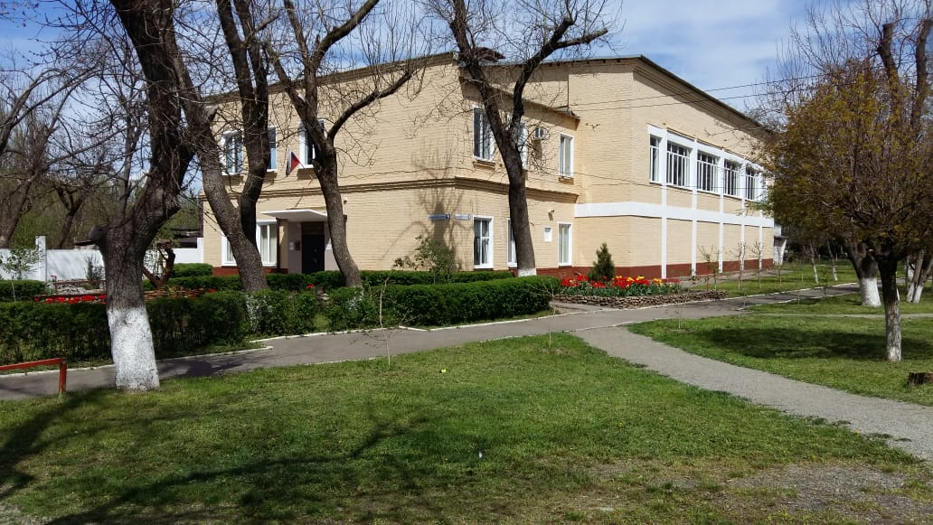 | Директор - Вилков Евгений Евгеньевич  Адрес: Ставропольский край, г. Невинномысск, улица Маяковского, дом 9,  Телефон (86554) 9-54-83, 9-54-84,  e-mail nev-wool@yandex.ru,  web-сайт - http://sherstyanik.nevinsk.ru

№ | Ф.И.О. тренера |  | Группа | Понедельник | Вторник | Среда | Четверг | Пятница | Суббота | Возраст детей | Кол-во час в неделю | Кол-во уч-ся | место проведения
ОТДЕЛЕНИЕ ВОЛЕЙБОЛА
 | Иванова Ирина Анатольевна |  | ТГ-3 | 12⁴⁵⁻15⁰⁰ | 12⁴⁵⁻15⁰⁰ | 12⁴⁵⁻15⁰⁰ | 13¹⁵⁻15³⁰ | 12⁴⁵⁻15⁰⁰ | 12⁴⁵ -15⁰⁰ | 14-15 | 18 | 12 | С-з, ДЮСШ
 | Иванова Ирина Анатольевна |  | ТГ-5 | 15⁰⁵-17²⁰ | 15⁰⁵-17²⁰ | 15⁰⁵-17²⁰ | 15³⁵-17⁵⁰ | 15³⁵-17⁵⁰ | 15³⁵ - 17⁵⁰ | 16-18 | 18 | 11 | С-з, ДЮСШ
 | Иванова Ирина Анатольевна |  | СОГ ВБ (СОШ №1) |  |  |  | 11⁴⁰-13¹⁵ |  |  | 12 | 2 | 20 | С-з, ДЮСШ
 | Иванова Ирина Анатольевна |  | СОГ ВБ | 17²⁵-18¹⁰ |  | 17²⁵⁻18¹⁰ |  | 17²⁵-18¹⁰ |  | 6-18 | 3 | 15 | С-з, ДЮСШ
 | Химченко Яна Евгеньевна |  | ТГ-3 | 12⁴⁵⁻15⁰⁰ | 12⁴⁵⁻15⁰⁰ | 12⁴⁵⁻15⁰⁰ | 13¹⁵⁻15³⁰ | 12⁴⁵⁻15⁰⁰ | 12⁴⁵ -15⁰⁰ | 14-15 | 18 | 12 | С-з, ДЮСШ
 | Химченко Яна Евгеньевна |  | ТГ-5 | 15⁰⁵-17²⁰ | 15⁰⁵-17²⁰ | 15⁰⁵-17²⁰ | 15³⁵-17⁵⁰ | 15³⁵-17⁵⁰ | 15³⁵ - 17⁵⁰ | 16-18 | 18 | 11 | С-з, ДЮСШ
ОТДЕЛЕНИЕ САМБО
 | Попова Анна Владимировна |  | ТГ-1 | 08.⁰⁰ - 09.³⁰ | 08.⁰⁰ - 09.³⁰ | 08.⁰⁰ - 09.³⁰ | 08.⁰⁰ - 09.³⁰ | 08.⁰⁰ - 09.³⁰ | 08.⁰⁰ - 09.³⁰ | 11-12 | 12 | 19 | с-з ТЦ Максимум
 | Попова Анна Владимировна |  | СОГ Б. | 14³⁰-16⁰⁰ |  | 14³⁰-16⁰⁰ |  |  | 14³⁰-16⁰⁰ | 6-18 | 6 | 20 | с-з ТЦ Максимум
 | Попова Анна Владимировна |  | СОГ ВБ | 18²⁰-19⁰⁵ |  | 18²⁰- 19⁵⁵ |  |  |  | 6-18 | 3 | 12 | С-З малый  ДЮСШ
 | Газарян Григорий Арменович |  | ТГ-1 | 18⁰⁰-19³⁰ | 18⁰⁰-19³⁰ | 18⁰⁰-19³⁰ | 18⁰⁰-19³⁰ | 18⁰⁰-19³⁰ | 18⁰⁰-19³⁰ | 12-13 | 12 | 18 | с-з ТЦ Максимум
 | Газарян Григорий Арменович |  | НП-1 | 16⁰⁰-17³⁰ |  | 16⁰⁰-17³⁰ |  | 16⁰⁰-17³⁰ |  | 10-11 | 6 | 20 | с-з ТЦ Максимум
 | Газарян Григорий Арменович |  | СОГ ВБ |  | 16⁰⁰-16⁴⁵ |  | 16⁰⁰-16⁴⁵ |  | 16⁰⁰-16⁴⁵ | 6-18 | 3 | 12 | с-з ТЦ Максимум
ОТДЕЛЕНИЕ ДЗЮДО
 | Мурадян Светлана Владимировна |  | ТГ-3 | 18⁰⁰-20¹⁵ | 18⁰⁰-20¹⁵ | 18⁰⁰-20¹⁵ | 18⁰⁰-20¹⁵ | 18⁰⁰-20¹⁵ | 18⁰⁰-20³⁵ | 14-15 | 18 | 12 | с-з ТЦ Максимум
 | Мурадян Светлана Владимировна |  | НП-2 | 08⁰⁰-10¹⁵ |  | 08⁰⁰-10¹⁵ |  | 08⁰⁰-10¹⁵ |  | 11-12 | 9 | 15 | с-з ТЦ Максимум
 | Мурадян Светлана Владимировна |  | НП-2 | 14²⁵-15⁵⁵ |  | 14²⁵-15⁵⁵ |  | 14²⁵-15⁵⁵ | 14⁰⁰-16¹⁵ | 11-12 | 9 | 15 | с-з ТЦ Максимум
 | Пономарева Анна Станиславовна |  | НП-2 | 08⁰⁰-09³⁰ |  | 08⁰⁰-09³⁰ |  | 08⁰⁰-09³⁰ | 08⁰⁰-10¹⁵ | 11-12 | 9 | 20 | м-з ДЮСШ
 | Пономарева Анна Станиславовна |  | ТГ-3 | 16⁰⁰-18¹⁵ | 16⁰⁰-18¹⁵ | 16⁰⁰-18¹⁵ | 16⁰⁰-18¹⁵ | 16⁰⁰-18¹⁵ | 16⁰⁰-18¹⁵ | 14-15 | 18 | 12 | м-з ДЮСШ
 | Пономарева Анна Станиславовна |  | СОГ ВБ |  | 18²⁰-19⁰⁵ |  | 18²⁰-19⁰⁵ | 18²⁰-19⁰⁵ |  | 06-18 | 3 | 11 | м-з ДЮСШ
 | Пономарева Анна Станиславовна |  | СОГ ВБ  (Спорт класс) |  | 14³⁰-16⁰⁰ |  |  |  |  | 06-18 | 2 | 15 | м-з ДЮСШ
 | Степанюк Оксана Ивановна |  | ТГ-3 | 15⁵⁰-18⁰⁰ | 15⁵⁰-18⁰⁰ | 15⁵⁰-18⁰⁰ | 15⁵⁰-18⁰⁰ | 15⁵⁰-18⁰⁰ | 15⁵⁰-18⁰⁰ | 14-15 | 18 | 12 | с-з ТЦ Максимум
 | Степанюк Оксана Ивановна |  | ТГ-4 | 18⁰⁵-20¹⁵ | 18⁰⁵-20¹⁵ | 18⁰⁵-20¹⁵ | 18⁰⁵-20¹⁵ | 18⁰⁵-20¹⁵ | 18⁰⁵-20¹⁵ | 15-16 | 18 | 11 | с-з ТЦ Максимум
ОТДЕДЕНИЕ КИКБОКСИНГА
 |  | Вилков Евгений Евгеньевич | ТГ-5 | 18⁰⁰-19³⁰ | 18⁰⁰-19³⁰ | 18⁰⁰-19³⁰ | 18⁰⁰-19³⁰ | 18⁰⁰-18⁴⁵ |  | 16-18 | 9 | 15 | С-з ДЮСШ
 |  | Белоус Дмитрий Дмитриевич | НП-2 | 16²⁵-17⁵⁵ | 16²⁵-17⁵⁵ | 16³⁰-18⁰⁰ |  | 16³⁰-18⁰⁰ | 15⁴⁵-16³⁰ | 10-11 | 9 | 20 | С-з ДЮСШ
 |  | Белоус Дмитрий Дмитриевич | НП- 2 | 18⁰⁰-19³⁰ | 18⁰⁰-19³⁰ |  | 17²⁰-18⁵⁰ | 18⁰⁰-19³⁰ | 18⁰⁰-18⁴⁵ | 10-11 | 9 | 20 | С-з ДЮСШ
 |  | Белоус Дмитрий Дмитриевич | НП -3 | 19³⁰-20¹⁵ | 19³⁰-20¹⁵ | 18⁰⁰-19³⁰ | 18⁵⁵-20²⁵ | 19⁴⁰ - 20²⁵ | 18⁵⁰ - 20²⁰ | 11-12 | 9 | 20 | С-з ДЮСШ
 |  | Белоус Дмитрий Дмитриевич | СОГ ВБ |  |  |  | 16³⁰- 17 ¹⁵ |  | 16³⁰- 18 ⁰⁰ | 6-18 | 3 | 10 | С-з ДЮСШ
 |  | Белоус Валентин Дмитриевич | НП-1 | 16²⁵-17¹⁰ | 16²⁵-17¹⁰ | 16²⁵-17¹⁰ |  | 16²⁵-17¹⁰ | 09³⁰-11⁰⁰ | 9-10 | 6 | 16 | С-з ДЮСШ
 |  | Белоус Валентин Дмитриевич | ТГ-1 | 17¹⁵-18⁴⁵ | 17¹⁵-18⁴⁵ | 17¹⁵-18⁴⁵ | 17¹⁵-18⁴⁵ | 17¹⁵-18⁴⁵ | 11⁰⁰-12³⁰ | 12-13 | 12 | 15 | С-з ДЮСШ
 |  | Белоус Валентин Дмитриевич | ТГ-4 | 18⁴⁵-21⁰⁰ | 18⁴⁵-21⁰⁰ | 18⁴⁵-21⁰⁰ | 18⁴⁵-21⁰⁰ | 18⁴⁵-21⁰⁰ | 18³⁰-20⁴⁵ | 15-16 | 18 | 15 | С-з ДЮСШ
 |  | Вилков Максим Евгеньевич | НП-3 |  | 18⁰⁰-20¹⁵ |  | 18⁰⁰-20¹⁵ |  | 18⁰⁰-20¹⁵ | 11-12 | 9 | 15 | С-з ДЮСШ

МБУ ДО ДЮСШ «Рекорд» | 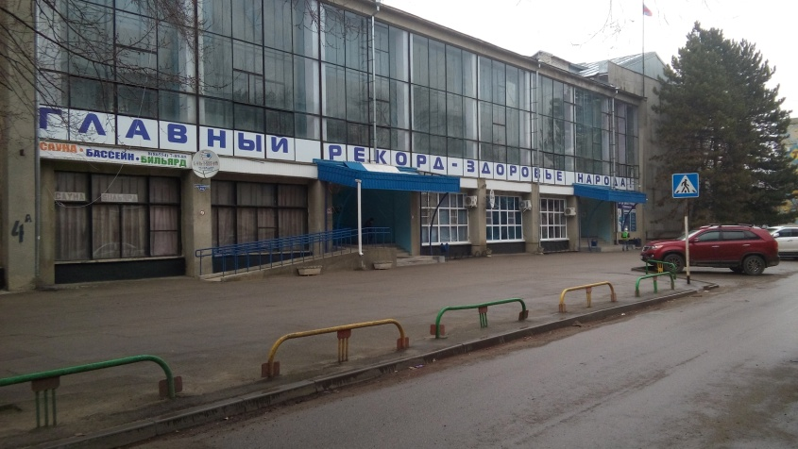 | Директор - Казначеев Геннадий Иванович  Адрес: Ставропольский край, г. Невинномысск,  пер. Клубный, 4А  Телефон 8(86554), 7-81-94  e-mail olimpietz.nevinomyssk@yandex.ru  web-сайт - https://rekord-nevinsk.stv.sportsng.ru/

№ пп | Ф.И.О. тренера |  | наименование группы | понедельник | вторник | среда | четверг | пятница | суббота | Кол-во часов
Плавание
 |  | Волкова Анастасия Александровна | УТ 3 г.о. | малый зал  16⁰⁰-16⁴⁵  Бассейн  16⁴⁵-18¹⁵ | бассейн  16⁴⁵-18¹⁵ | малый зал  16⁰⁰-16⁴⁵  бассейн  16⁴⁵-18¹⁵ | бассейн  16⁴⁵-18¹⁵ | малый зал  16⁰⁰-16⁴⁵ б  бассейн  16⁴⁵-18¹⁵ | бассейн  16⁴⁵-18¹⁵ | 15
 |  | Волкова Анастасия Александровна | НП 1 г.о. | бассейн  09⁰⁰-09⁴⁵ | бассейн  09⁰⁰-09⁴⁵ | бассейн  09⁰⁰-09⁴⁵ | бассейн  09⁰⁰-09⁴⁵ | бассейн  09⁰⁰-09⁴⁵ | бассейн  09⁰⁰-09⁴⁵ | 6
 |  | Волкова Анастасия Александровна | СОГ 1 г.о. | бассейн  09⁴⁵-10³⁰ |  | бассейн  09⁴⁵-10³⁰ |  | бассейн  09⁴⁵-10³⁰ |  | 3
 |  | Волкова Анастасия Александровна | СОГ 1 г.о. | бассейн  14³⁰-15¹⁵ |  | бассейн  14³⁰-15¹⁵ |  | бассейн  14³⁰-15¹⁵ |  | 3
 |  | Волков Андрей Сергеевич | УТ 2 г.о. | бассейн  07³⁰-09⁰⁰ | бассейн  07³⁰-09⁰⁰ | бассейн  07³⁰-09⁰⁰ | бассейн  07³⁰-09⁰⁰ | бассейн  07³⁰-09⁰⁰ | бассейн  07³⁰-09⁰⁰ | 12
 |  | Волков Андрей Сергеевич | НП 1 г.о. | бассейн  13⁴⁵-14³⁰ | бассейн  13⁴⁵-14³⁰ | бассейн  13⁴⁵-14³⁰ | бассейн  13⁴⁵-14³⁰ | бассейн  13⁴⁵-14³⁰ | бассейн  13⁴⁵-14³⁰ | 6
 |  | Игнатенко Евгения Сергеевна | УТ 5, 4 г.о. | тренажерный зал 15¹⁵-16⁰⁰  бассейн  16⁰⁰-17³⁰ | бассейн  16⁰⁰-17³⁰ | малый зал  15¹⁵-16⁰⁰  бассейн  16⁰⁰-17³⁰ | бассейн  16⁰⁰-17³⁰ | тренажерный зал 15¹⁵-16⁰⁰  бассейн  16⁰⁰-17³⁰ | бассейн  07³⁰-09⁰⁰  бассейн  16⁰⁰-17³⁰ | 17
 |  | Игнатенко Евгения Сергеевна | НП 3 г.о. |  | бассейн  09⁰⁰-10³⁰ | бассейн  09⁰⁰-09⁴⁵ | бассейн  09⁰⁰-10³⁰ | бассейн  09⁰⁰-09⁴⁵ | бассейн  09⁰⁰-10³⁰ | 8
 |  | Игнатенко Евгения Сергеевна | НП 2 г.о. | бассейн  13⁴⁵-14³⁰ | бассейн  13⁴⁵-15¹⁵ | бассейн  13⁴⁵-14³⁰ | бассейн  13⁴⁵-15¹⁵ | бассейн  13⁴⁵-14³⁰ | бассейн  13⁴⁵-14³⁰ | 8
 |  | Миронова Ольга Владимировна | УТ 5, 4 г.о. | бассейн  07³⁰-09⁰⁰  тренажерный зал 09⁰⁰-09⁴⁵ | бассейн  07³⁰-09⁰⁰  малый зал  09⁰⁰-09⁴⁵ | бассейн  07³⁰-09⁰⁰  тренажерный зал 09⁰⁰-09⁴⁵ | бассейн  07³⁰-09⁰⁰  малый зал  09⁰⁰-09⁴⁵ | бассейн  07³⁰-09⁰⁰  тренажерный зал 09⁰⁰-09⁴⁵ | бассейн  07³⁰-09⁰⁰  малый зал  09⁰⁰-09⁴⁵ | 18
 |  | Миронова Ольга Владимировна | УТ 5, 4 г.о. | малый зал  14³⁰-15¹⁵  бассейн  15¹⁵-16⁴⁵ | бассейн  15¹⁵-17³⁰ | малый зал  14³⁰-15¹⁵  бассейн  15¹⁵-16⁴⁵ | бассейн  15¹⁵-17³⁰ | малый зал  14³⁰-15¹⁵  бассейн  15¹⁵-16⁴⁵ | бассейн  15¹⁵-17³⁰ | 18
 |  | Мирошниченко Татьяна Викторовна | УТ 3, 2 г.о. | бассейн  07³⁰-09⁰⁰ | бассейн  07³⁰-09⁰⁰ | бассейн  07³⁰-09⁰⁰ | бассейн  07³⁰-09⁰⁰ | бассейн  07³⁰-09⁰⁰ | бассейн  07³⁰-09⁰⁰ | 12
 |  | Мирошниченко Татьяна Викторовна | НП 2 г.о. | малый зал  13⁰⁰-13⁴⁵  бассейн  13⁴⁵-14³⁰ | бассейн  13⁴⁵-14³⁰ | бассейн  13⁴⁵-14³⁰ | бассейн  13⁴⁵-14³⁰ | бассейн  13⁴⁵-14³⁰ | малый зал  13⁰⁰-13⁴⁵  бассейн  13⁴⁵-14³⁰ | 8
 |  | Мирошниченко Татьяна Викторовна | НП 1 г.о. | бассейн  14³⁰-15¹⁵ | бассейн  14³⁰-15¹⁵ | бассейн  14³⁰-15¹⁵ | бассейн  14³⁰-15¹⁵ | бассейн  14³⁰-15¹⁵ | бассейн  14³⁰-15¹⁵ | 6
 |  | Щепотьева Людмила Николаевна | УТ 5, 4 г.о. | бассейн  14³⁰-16⁴⁵ | бассейн  14³⁰-16⁴⁵ | бассейн  14³⁰-16⁴⁵ | бассейн  14³⁰-16⁴⁵ | бассейн  14³⁰-16⁴⁵ | бассейн  14³⁰-16⁴⁵ | 18
 |  | Щепотьева Людмила Николаевна | УТ 3 г.о. | бассейн  07³⁰-09⁰⁰ | бассейн  07³⁰-09⁴⁵ | бассейн  07³⁰-09⁰⁰ | бассейн  07³⁰-09⁴⁵ | бассейн  07³⁰-09⁰⁰ | бассейн  07³⁰-09⁴⁵ | 15
 |  | Щитова Светлана Александровна | УТ 5, 4 г.о. | бассейн  16⁴⁵-18¹⁵ | бассейн  07³⁰-08¹⁵  бассейн  16⁴⁵-18¹⁵ | бассейн  07³⁰-08¹⁵  бассейн  16⁴⁵-18¹⁵ | бассейн  07³⁰-08¹⁵  бассейн  16⁴⁵-18¹⁵ | бассейн  07³⁰-08¹⁵  бассейн  16⁴⁵-18¹⁵ | бассейн  07³⁰-09⁰⁰  бассейн  16⁴⁵-18¹⁵ | 18
 |  | Щитова Светлана Александровна | УТ 1 г.о. | бассейн  15¹⁵-16⁴⁵ | бассейн  15¹⁵-16⁴⁵ | бассейн  15¹⁵-16⁴⁵ | бассейн  15¹⁵-16⁴⁵ | бассейн  15¹⁵-16⁴⁵ | бассейн  15¹⁵-16⁴⁵ | 12
 |  | Щитова Светлана Александровна | НП 3 г.о. | бассейн  09⁰⁰-09⁴⁵ | бассейн  09⁰⁰-09⁴⁵ | бассейн  09⁰⁰-09⁴⁵ | бассейн  09⁰⁰-09⁴⁵ | бассейн  09⁰⁰-09⁴⁵ | бассейн  09⁰⁰-09⁴⁵ | 6
Бокс, кикбоксинг
 |  | Головань Андрей Николаевич | УТ 1 г.о. | зал кикбоксинга 17⁴⁵-20⁰⁰ |  | зал кикбоксинга 17⁴⁵-20⁰⁰ |  | зал кикбоксинга 17⁴⁵-20⁰⁰ | 17⁴⁵-20⁰⁰ | 12
 |  | Головань Андрей Николаевич | УТ 1 г.о. | зал кикбоксинга 16⁰⁰-17³⁰ | зал кикбоксинга 16⁰⁰-17³⁰ | зал кикбоксинга 16⁰⁰-17³⁰ | зал кикбоксинга 16⁰⁰-17³⁰ | зал кикбоксинга 16⁰⁰-17³⁰ | зал кикбоксинга 16⁰⁰-17³⁰ | 12
 |  | Бартле Эдуард Николаевич | УТ 1 г.о. | зал кикбоксинга 09⁰⁰-11¹⁵  воскресенье | зал кикбоксинга 16⁰⁰-18¹⁵ |  | зал кикбоксинга 16⁰⁰-18¹⁵ |  | зал кикбоксинга 16⁰⁰-18¹⁵ | 12
 |  | Бартле Эдуард Николаевич | Кикбоксинг  НП 2 г.о. | зал кикбоксинга 11²⁰-12⁵⁰З/К  воскресенье | зал кикбоксинга 08⁰⁰-09³⁰ |  | зал кикбоксинга 08⁰⁰-09³⁰ |  | зал кикбоксинга 14²⁰-15⁵⁰ | 8
 |  | Бартле Эдуард Николаевич | Кикбоксинг  НП 1 г.о. |  | зал кикбоксинга 14²⁰-15⁵⁰ |  | зал кикбоксинга 14²⁰-15⁵⁰ |  | зал кикбоксинга 12⁵⁰-14²⁰ | 6
 |  | Черевань Станислав Сергеевич | УТ 2 г.о. | зал бокса  07⁰⁰-07⁴⁵  зал бокса  17⁰⁰-18³⁰ | зал бокса  17⁰⁰-18³⁰ | зал бокса  07⁰⁰-07⁴⁵  зал бокса  17⁰⁰-18³⁰ | зал бокса  17⁰⁰-18³⁰ | зал бокса  17⁰⁰-18³⁰ |  | 12

МБУ ДО «Центр детского научного и инженерно-технического творчества» | 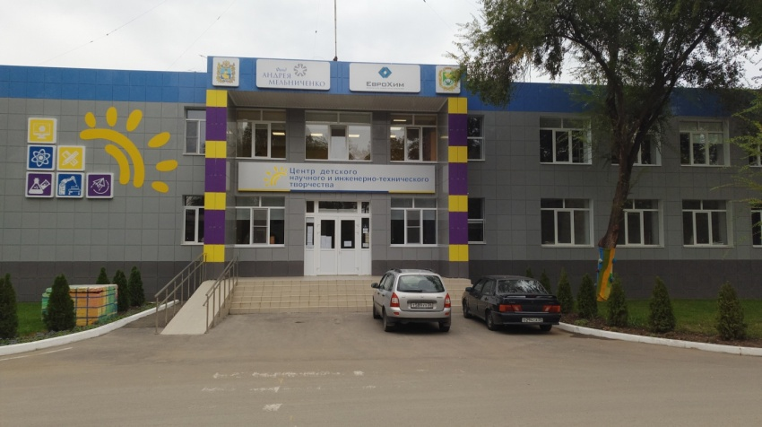 | Директор – Румянцев Аркадий Николаевич  Адрес: Ставропольский край, г. Невинномысск,  ул. Белово, д. 4,  Телефон: (86554) 7-04-56  e-mail: centerdnt@mail.ru  web-сайт: cdnitt.nevinsk.ru

№ | Направление | Название объединения | ФИО рук-ля | Кол-во часов в неделю | Кол-во детей | Возраст детей | Время проведения | Место проведения
 | Техническое | Робототехника | Чилхачоян Т.В. | 9 | 15 | 10-15 | Пн 8.00-11.30, 14.05-18.30  Ср 8.00-11.30, 14.05-18.30  Чт 14.05-18.30  Пт 13.20-15.30  Вс 11.45-16.15 | каб.9
 |  | Пулевая стрельба | Шенцов И.В. | 9 | 15 | 12-18 | Пн 18.35-17.00  Ср 8.30-9.55  Пт 17.05-18.30 | тир
 | Естественнонаучное | Химия | Лищенко С.А. | 9 | 15 | 10-12 | Пн 15.35-17.00  Вт 17.05-18.30  Ср 15.35-17.00  Пт 15.35-17.00 | каб.15
 |  |  | Коваленко И.Е. | 9 | 15 | 12-16 | Чт 8.00-10.55, 18.35-20.00  Сб 14.50-19.15 | каб.15
 |  |  | Липей Е.Л. | 9 | 15 | 14-18 | Пн 17.05-20.00  Чт 17.05-20.00 | конференц-зал
 |  |  | Суховеев К.М. | 9 | 15 | 14-18 | Пн 18.35-20.00  Вт 18.35-20.00  Ср 18.35-20.00  Пт 18.35-20.00  Вс 8.00-14.00 | каб.15
 |  |  | Пешкова Л.В. | 9 | 15 | 14-18 | Пн 17.05-18.30  Ср 17.05-18.30  Пт 8.30-9.55, 17.05-18.30  Сб 13.20-14.45 | каб.15
 |  | Физика | Холощак Э.А. | 18 | 15 | 12-15 | Пн 17.05-20.00  Вт 17.05-20.00 | каб.12
 |  |  | Овсепян Г.С. | 9 | 15 | 12-15 | Вт 17.05-20.00 | каб.6
 |  |  | Румянцева Е.А. | 9 | 15 | 14-18 | Вт 15.35-20.00  Чт 15.35-20.00  Пт 15.35-20.00  Сб 13.20-19.15 | каб.10
 |  |  | Баранникова Е.Г. | 9 | 15 | 10-15 | Пн 8.00-18.30  Ср 8.00-9.25,  14.05-20.00  Чт 18.35-20.00  Пт 14.05-20.00  Сб 14.50-19.15 | каб.12, 13
 |  | Математика | Счастливцева С.Н. | 9 | 15 | 10-15 | Пн 18.35-20.00  Чт 17.05-20.00  Сб 13.20-17.45 | каб.13
 |  |  | Румянцев А.Н. | 9 | 15 | 14-18 | Пн 15.35-20.00  Вт 15.35-20.00  Ср 14.05-20.00  Чт 15.35-20.00  Пт 14.05-19.15  Вс 8.00-15.30 | каб.11
 |  |  | Белицкая А.А. | 9 | 15 | 10-12 | Вт 8.30-9.55  Ср 17.05-20.00 | каб.12
 |  |  | Белозорова В.Г. | 9 | 15 | 10-14 | Пн 10.00-11.30, 15.35-20.00  Вт 15.35-20.00  Ср 17.05-20.00  Чт 8.30-11.30  Пт 15.35-18.30 | каб.11
 |  |  | Вишневская С.Г. | 9 | 15 | 10-12 | Вт 15.35-17.00  Чт 14.05-20.00 | каб.13
 |  | Информатика | Антипина Е.С. | 9 | 15 | 10-13 | Пн 14.05-15.30  Вт 14.05-20.00  Ср 14.05-15.30  Чт 14.05-20.00  Пт 8.30-9.55  Сб 13.20-14.45 | каб.5
 |  |  | Чуйков С.А. | 9 | 15 | 14-16 | Пн 15.35-18.30  Вт 15.35-20.00  ЧТ 8.30-9.55 | каб.9
 |  |  | Болдырева И.Г. | 9 | 15 | 10-12 | Сб 14.05-18.30  Вс 11.00-14.00 | каб.5
 |  |  | Бенескул А.В. | 9 | 15 | 14-16 | Ср 15.35-18.30  Пт 15.35-18.30  Вс 8.00-12.25 | каб.5
 |  |  | Фоменко О.Н. | 9 | 15 | 13-16 | Пн 18.35-20.00  Ср 15.35-17.00  Пт 17.05-18.30 | каб.6
 |  |  | Завялик О.П. | 9 | 15 | 12-13 | Пт 18.35-20.00  Сб 17.50-19.15 | каб.5

МБУ ДО «Дворец детского творчества» | 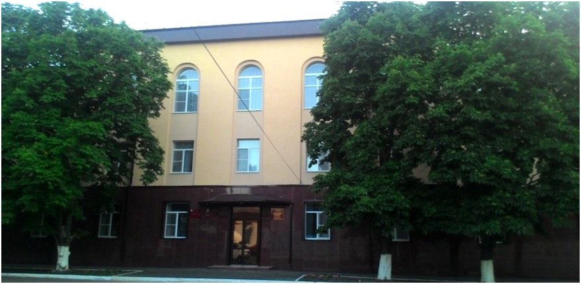 | Директор – Пегова Александра Викторовна  Адрес: Ставропольский край, г. Невинномысск,  ул.Гагарина, 114  Телефон: 8(86554)9-54-82  e-mail: CDT-gorodmasterov@yandex.ru  web-сайт: http://cdt.nevinsk.ru/

«Дворец детского творчества» (улица Гагарина, 114)

№ | Направление | Название объединения | ФИО рук-ля | Кол-во часов в неделю | Кол-во детей | Возраст детей |  | Время проведения | Место проведения
Структурное подразделение « Центр творчества, краеведения и туризма»
 | Техническое | «Самоделкин» | Скачкова Светлана Николаевна | 6 | 12 | 7-10 |  | Пн, Ср., Чт. 10.00-11.40 | МБОУ СОШ № 5  Каб.2
 |  |  |  | 6 | 10 | 7-13 |  | Пн, Ср., Чт. 12.00-13.40 | МБОУ СОШ № 5  Каб.2
 |  |  |  | 6 | 10 | 7-13 |  | Пн, Ср., Чт. 13.50–15.30 | МБОУ СОШ № 5  Каб.2
 | Техническое | «Юный конструктор» | Скачкова Светлана Николаевна | 3 | 8 | 8-13 |  | Вт. 13.00–15.35 | МБОУ СОШ № 5  Каб.2
 | Физкультурно-спортивное | Регби | Лебедев Николай  Николаевич | 6 | 12 | 8-13 |  | Пн, Вт., Пт. 14.00- 15.40 | МБОУ СОШ № 5  Спортзал
 |  |  |  | 6 | 12 | 8-13 |  | Пн, Вт., Пт. 16.00-17.40 | МБОУ СОШ № 5  Спортзал
 |  |  |  | 6 | 12 | 8-13 |  | Ср.Чт.Сб  15.00-16.40 | МБОУ СОШ № 20  Спортзал
 | Физкультурно-спортивное | Атлетическая гимнастика | Лебедев Николай Николаевич | 3 | 12 | 8-13 |  | Вт, Чт., Сб. 15.30-16.20 | МБОУ СОШ  № 11  Тренаж. зал
 | Физкультурно-спортивное | Команда по  чирлидингу  «Ритмикс» | Берешкова Елена  Владимировна | 6 | 12 | 8-13 |  | Пн, Ср, Пт-  09.00-10.45 | МБУ ДО ДДТ (Гагарина,114)  Каб.3
 |  |  |  | 6 | 12 | 8-13 |  | Пн., Чт, Сб. 13.10-14.55 | МБОУ СОШ № 5 Мал. спорт зал
 |  |  |  | 6 | 12 | 8-13 |  | Пн., Чт, Сб. 15.00-16.45 | МБОУ СОШ № 5 Мал. спорт зал
 |  |  |  | 6 | 12 | 8-13 |  | Вт., Пт.  14:00-16:45 | МБОУ СОШ № 14  Мал. спорт зал
 | Художественное | «Колибри» | Леонтьева Татьяна Викторовна | 6 | 12 | 7-9 |  | Пн, Ср., Пт. 12.30-14.10 | МБОУ СОШ № 5  Каб.3
 |  |  |  | 6 | 10 | 10-13 |  | Пн, Ср., Пт. 9.30-11.10 | МБОУ СОШ № 5  Каб.3
 |  |  |  | 6 | 10 | 10-13 |  | Пн, Ср  14.20-16.00 | МБОУ СОШ № 5  Каб.3
 | Художественное | «Стиль» | Леонтьева Татьяна Викторовна | 6 | 8 | 8-11 |  | Вт., Чт.  13.00-15.35 | МБОУ СОШ № 14  Каб.115
 | Художественное | Студия «Дизайн» | Мителенко Елена  Николаевна | 6 | 12 | 9-10 |  | Пн, Вт, Ср.  08:30-10.10 | МБОУ СОШ № 2  Каб.12
 |  |  |  | 9 | 13 | 11-13 |  | Пн., Ср.Чт  15:30-18.00 | МБОУ СОШ № 5  Каб.1
 | Художественное | «Креативный дизайн» | Мителенко Елена  Николаевна | 9 | 10 | 12-17 |  | Пн. Вт,.  15:30-18.00  Вс.10.00-12.35 | МБОУ СОШ №8  Пост№1
 | Художественное | «Мукосолька» | Слепова Анна  Александровна | 4 | 8 | 7-12 |  | Пн., Ср.  09.00-10.45 | МБУ ДО «ДДТ», каб.19
 |  |  |  | 4 | 8 | 7-12 |  | Пн., Ср.  13.10-14.55 | МБУ ДО «ДДТ», каб.19
 |  |  |  | 4 | 8 | 11-12 |  | Пн., Ср.  15.05-16.50 | МБУ ДО «ДДТ», каб.19
 |  |  |  | 4 | 8 | 7-12 |  | Вт, Чт.  9.30-11.10 | МБОУ СОШ № 5  Каб.3
 |  |  |  | 4 | 8 | 7-12 |  | Вт, Чт.  11.40-13.20 | МБОУ СОШ № 5  Каб.3
 |  |  |  | 4 | 8 | 7-12 |  | Вт, Чт.  13.30-15.10 | МБОУ СОШ № 5  Каб.3
 | Художественное | «Юный скульптор» | Слепова Анна  Александровна | 2 | 8 | 9-11 |  | Вс.  10.00-11.45 | МБУ ДО «ДДТ», каб.19
 | Туристско-краеведческое | «Пешеходный туризм» | Березин Кирилл Максимович | 9 | 10 | 12-16 |  | Пн, Ср., Пт.  17:00-19.35 | МБОУ СОШ №5  Спортзал
Структурное подразделение «Станция юных натуралистов»
 | Техническое | «Бумажный конструктор» | Константинова  Лариса Юрьевна | 6 | 10 | 12-16 |  | Гр.№1  Ср. 15.30-18.05  Вс. 10.00-12.35 |  | МБУ ДО «ДДТ»  СЮН  Каб.6
 |  |  |  | 4 | 12 | 12-16 |  | Гр.№2  Пн. 13.30-15.10  Ср. 13.30-15.10 |  | МБУ ДО «ДДТ»  СЮН  Каб.6
 | Естественнонаучное | «БИОС» | Колесник Мария Владимировна | 6 | 8 | 12-16 |  | Гр.№1  Пн. 13.30-16.05  Вс. 14.30-17.05 |  | МБУ ДО «ДДТ»  СЮН  Каб. 11
 |  | Творческая лаборатория №1 научного объединения «ЭКОС» | Колесник Мария Владимировна | 1 | 8 | 12-16 |  | Гр. №1  Вт. 10.00-10.45 |  | МБУ ДО «ДДТ»  СЮН  Каб.11
 |  | «Фрегат» | Симоненко Ирина Ивановна | 4 | 12 | 12-16 |  | Гр. №1  Вт. 11.50-13.30  Чт. 11.50-13.30 |  | МБУ ДО «ДДТ»  СЮН  Каб.3
 |  |  |  | 4 | 12 | 12-16 |  | Гр.№2  Вт. 13.50-15.30  Чт. 13.50-15.30 |  | МБУ ДО «ДДТ»  СЮН  Каб.3
 |  |  |  | 4 | 12 | 12-16 |  | Гр. №3  Пн. 11.40-13.20  Ср. 13.30-15.10 |  | МБОУ СОШ №11  Каб.101
 |  |  |  | 4 | 12 | 12-16 |  | Гр. №4  Пн. 13.30-15.10  Ср. 11.40-13.20 |  | МБОУ СОШ №11  Каб.101
 |  |  |  | 2 | 12 | 12-16 |  | Гр. №5  Пт. 12.40-14.20 |  | МБОУ СОШ №11  Каб.102
 |  | «Зоология» | Симоненко Ирина Ивановна | 4 | 12 | 12-16 |  | Гр. №1  Ср. 09.30-11.10  Пт. 09.30-11.10 |  | МБУ ДО «ДДТ»  СЮН  Каб.3
 |  |  |  | 4 | 12 | 12-16 |  | Гр. №2  Пн. 09.00-10.40  Чт. 09.00-10.40 |  | МБОУ СОШ №11  Каб.100
 |  | Творческая лаборатория №2 научного объединения «ЭКОС» | Симоненко Ирина Ивановна | 1 | 8 | 12-16 |  | Гр. №1  Пт. 11.30-12.15 |  | МБУ ДО «ДДТ»  СЮН  Каб.3
 |  | «Почемучка» | Дятлова Любовь Михайловна | 2 | 12 | 12-16 |  | Гр. №1  Вт. 11.00-11.45  Ср. 11.00-11.45 |  | МБОУ СОШ №3  Каб. 20
 |  |  |  | 2 | 10 | 12-16 |  | Гр. №2  Вт. 11.55-12.40  Ср. 11.55-12.40 |  | МБОУ СОШ №3  Каб. 18
 |  |  |  | 2 | 12 | 12-16 |  | Гр. №3  Вс. 09.00-10.40 |  | МБУ ДО «ДДТ»  СЮН  Каб.5
 |  | «В мире цветов» | Дятлова Любовь Михайловна | 4 | 12 | 12-16 |  | Гр. №1  Пн. 09.00-10.40  Чт. 09.00-10.40 |  | МБУ ДО «ДДТ»  СЮН  Каб.5
 |  |  |  | 4 | 12 | 12-16 |  | Гр. №2  Пн. 10.50-12.30  Чт. 10.50-12.30 |  | МБУ ДО «ДДТ»  СЮН  Каб.5
 |  |  |  | 4 | 12 | 12-16 |  | Гр. №3  Пн. 12.40-14.20  Чт. 12.40-14.20 |  | МБУ ДО «ДДТ»  СЮН  Каб.5
 |  | Творческая лаборатория №3 научного объединения «ЭКОС» | Сапронова Анна  Андреевна | 1 | 8 | 12-16 |  | Гр. №1  Вс. 16.00-16.45 |  | МБУ ДО «ДДТ»  СЮН  Каб.4
 |  | Школьное лесничество «Тополёк» | Сапронова Анна  Андреевна | 3 | 12 | 12-16 |  | Гр. №1  Вс. 13.00-15.35 |  | МБУ ДО «ДДТ»  СЮН  Каб.4
 |  | Творческая лаборатория №4 научного объединения «ЭКОС» | Константинова  Лариса Юрьевна | 1 | 8 | 12-16 |  | Гр. №1  Вс. 13.30-14.15 |  | МБУ ДО «ДДТ»  СЮН  Каб.6
 |  | Творческая лаборатория №5 научного объединения «ЭКОС» | Позднякова Татьяна Васильевна | 1 | 8 | 12-16 |  | Гр. №1  Вт. 10.55-11.40 |  | МБУ ДО «ДДТ»  СЮН  Каб.6
 |  | «Энергия Земли» | Подсвиров  Александр  Николаевич | 6 | 12 | 12-16 |  | Гр. №1  Пн. 13.00-14.40  Ср. 13.00-14.40  Пт. 13.00-14.40 |  | МБОУ СОШ №11  Каб.106
 |  |  |  | 6 | 12 | 12-16 |  | Гр. №2  Пн. 15.00-16.40  Вт. 13.00-14.40  Чт. 13.00-14.40 |  | МБОУ СОШ №11  Каб.106
 |  |  |  | 6 | 12 | 12-16 |  | Гр. №3  Чт.15.00-17.35  Вс. 12.00-14.30 |  | МБУ ДО «ДДТ»  СЮН  Каб. 5
 | Художественное | «Мыльная фабрика – ЭКО» | Колесник Мария Владимировна | 5 | 12 | 12-16 |  | Гр.№1  Вт. 13.30-16.05  Вс. 10.00-11.40 |  | МБУ ДО «ДДТ»  СЮН  Каб. 8
 |  |  |  | 6 | 8 | 12-16 |  | Гр. №2  Пн. 16.10-18.55  Вс. 11.55-14.30 |  | МБУ ДО «ДДТ»  СЮН  Каб. 8
 |  | «Цветочная фантазия» | Сапронова Анна  Андреевна | 6 | 12 | 12-16 |  | Гр. №1  Пн. 16.20-18.00  Ср. 16.20-18.00  Вс. 09.00-10.40 |  | МБУ ДО «ДДТ»  СЮН  Каб.4
 |  |  |  | 4 | 10 | 12-16 |  | Гр. №2  Пн. 13.00-14.40  Ср. 13.00-14.40 |  | МБОУ СОШ №11  Каб. 101
 |  |  |  | 4 | 8 | 12-16 |  | Гр. №3  Ср. 09.00-09.45  Пт. 09.00-09.45 |  | МБОУ СОШ №11  Каб. 106
 |  | «Декупаж» | Сапронова Анна  Андреевна | 3 | 12 | 12-16 |  | Гр. №1  Пн. 09.00-10.40  Вс. 11.00-11.45 |  | МБУ ДО «ДДТ»  СЮН  Каб.4
 |  |  |  | 3 | 12 | 12-16 |  | Гр. №2  Пт. 16.00-17.40  Вс. 12.00-12.45 |  | МБУ ДО «ДДТ»  СЮН  Каб.4
 |  | «Креатив» | Константинова  Лариса Юрьевна | 6 | 8 | 12-16 |  | Гр. №1  Вт. 14.30-17.05  Вс. 14.25-17.00 |  | МБУ ДО «ДДТ»  СЮН  Каб.6
 |  |  |  | 4 | 12 | 12-16 |  | Гр. №2  Пн. 15.40-17.20  Ср. 15.40-17.20 |  | МБУ ДО «ДДТ»  СЮН  Каб.6
 |  | «Природа и творчество» | Позднякова Татьяна Васильевна | 2 | 12 | 12-16 |  | Гр. №1  Ср. 08.30-09.15  Пт. 08.30-09.15 |  | МБУ ДО «ДДТ»  СЮН  Каб.2
 |  |  |  | 2 | 12 | 12-16 |  | Гр. №2  Ср. 13.30-14.15  Пт. 13.30-14.15 |  | МБУ ДО «ДДТ»  СЮН  Каб.2
 |  |  |  | 4 | 10 | 12-16 |  | Гр. №3  Пн. 14.00-15.40  Чт. 15.20-17.00 |  | МБУ ДО «ДДТ»  СЮН  Каб.2
 |  |  |  | 4 | 8 | 12-16 |  | Гр. №4  Вт. 14.00-15.40  Чт. 13.30-15.10 |  | МБУ ДО «ДДТ»  СЮН  Каб.2
 |  |  |  | 4 | 8 | 12-16 |  | Гр. №5  Вт. 15.50-17.30  Пт. 14.00-15.40 |  | МБУ ДО «ДДТ»  СЮН  Каб.2
 |  |  |  | 2 | 8 | 12-16 |  | Гр. №6  Вт. 10.00-10.45  Пт. 10.20-11.05 |  | МБУ ДО «ДДТ»  СЮН  Каб.2
 |  | «Волшебный клубочек» | Позднякова Татьяна Васильевна | 2 | 12 | 12-16 |  | Гр. №1  Чт. 09.00-10.45 |  | МБУ ДО «ДДТ»  СЮН  Каб.2
 |  |  |  | 2 | 12 | 12-16 |  | Гр. №2  Пн. 15.50-17.30 |  | МБУ ДО «ДДТ»  СЮН  Каб.2
 |  |  |  | 2 | 10 | 12-16 |  | Гр. №3  Ср. 09.25-10.10  Пт. 09.25-10.10 |  | МБУ ДО «ДДТ»  СЮН  Каб.2
 |  |  |  | 2 | 10 | 12-16 |  | Гр. №4  Ср. 16.15-17.00  Пт. 15.50-16.35 |  | МБУ ДО «ДДТ»  СЮН  Каб.2
 |  | «Степной дозор» | Константинова  Лилия Валентиновна | 3 | 12 | 12-16 |  | Гр. №1  Ср. 14.00-16.45 |  | ГКО  Уч. класс
 |  |  | Подсвиров  Александр  Николаевич | 3 | 12 | 12-16 |  | Гр. №1  Ср. 14.00-16.45 |  | ГКО  Уч. класс
 | Социально-гуманитарное | «Перекрёсток» | Позднякова Татьяна Васильевна | 3 | 12 | 12-16 |  | Гр. №1  Пн. 09.00-09.45  Ср. 14.25-16.05 |  | МБУ ДО «ДДТ»  СЮН  Каб.2
Структурное подразделение «Пост № 1»
1 | Социально-гуманитарное | д\о «Юный патриот» | Усачева Наталья Владимировна | 9 | 9 | 14-18 |  | Пн,вт, чт,пт  16.00-17.45  Ср-16.00-16.45 |  | Каб.2
2 |  | д\о «Юный патриот» | Момот Олег  Владимирович | 6 | 15 | 14-18 |  | Пн -12.00-12.45, 17.00-17.45  Вт-пт- 17.00-17.45 |  | Каб.1
3. |  | Юнармейские отряды ОО  (караулы) | Момот Олег  Владимирович | 20 | 25 | 14-18 |  | Пн-пт -13.00-16.45 |  | Каб.1
4. |  | ВПК «Юнармеец» | Момот Олег  Владимирович | 20 | 25 | 14-18 |  | Пн-пт-13.00-16.45 |  | Каб1
5. |  | Актив клуба «Юнармеец» |  | 4 | 8 | 14-18 |  | Вт-пт- 12.00-12.45 |  | зал
Дворец детского творчества (Гагарина,114)
 | Художественное | Изостудия «Рисовашка» | Коцур  Ольга  Сергеевна | 4 | 12 |  | 7-9 | Вт, Вс.-13.00-14.45 |  | МБУ ДО ДДТ  Каб.12
 |  |  |  | 4 | 12 |  | 7-9 | Чт.- 13.00-14.45  Вс.- 15.00-16.45
 |  |  |  | 4 | 12 |  | 7-15 | Вт, Вс - 09.00-10.45
 |  |  |  | 4 | 10 |  | 9-15 | Вт, Чт-15.00–16.45
 |  |  |  | 4 | 10 |  | 9-15 | Чт.- 09.00-10.45  Вс.- 11.00-12.45
 | Художественное | Мастерская «Стильные штучки» | Коцур  Ольга  Сергеевна | 3 | 12 |  | 8-13 | Пн-09.00-10.30 |  | МБОУ СОШ №20, 3 этаж
 |  |  |  |  |  |  |  | Пн-10.30-12.00
 | Художественное | Театральный коллектив  «Диалог» | Фролова  Светлана  Алексеевна | 4 | 12 |  | 6,5-11 | Ср, Пт-09.00-10.40 |  | МБУ ДО ДДТ  Каб.4
 |  |  |  | 4 | 12 |  | 6,5-11 | Вт,Чт-14.00-15.40
 |  |  |  | 6 | 10 |  | 11-17 | Вт,Чт-09.00-11.35
 |  |  |  | 6 | 10 |  | 11-17 | Ср, Пт-16.30-19.05
 | Художественное | Студия художественного чтения | Фролова  Светлана  Алексеевна | 4 | 8 |  | 7-17 | Вт,Чт-16.00-16.45  Ср, Пт-15.30-16.15
 | Художественное | Театральный кружок «Фантазёры» | Кравцова  Наталья  Викторовна | 9 | 12 |  | 7-10 | Пн,Ср,Чт-  14.00-16.45 |  | МБОУ СОШ №16, к. 201
 | Художественное | Мастерская «Вязаные сказки» | Азовцева  Алла  Николаевна | 5 | 12 |  | 7-12 | Пн.-15.20-17.00  Вс.-13.10-15.45 |  | МБУ ДО ДДТ  Каб.11а
 | Художественное | Коллектив эстрадного танца «Вдохновение» | Буханцова  Наталья  Анатольевна | 6 | 15 |  | 6,5-11 | Пн,Ср,Пт-  15.30-17.10 |  | МБУ ДО ДДТ  Каб.3  Зал
 |  |  |  | 6 | 15 |  | 11-14 | Пн,Ср,Пт.-  17.20-19.00
 |  |  |  | 3  (инд.) | 3-8 |  | 6,5-14 | Пн,Ср,Пт-  19.10-19.55
 | Художественное | Группа  ансамбля «Апельсин» |  | 1  (инд.) | 3-8 |  | 9-13 | Пт.- 14.30-15.15
 | Художественное | Мастерская «Волшебная нить» | Мендель  Лилия  Евгеньевна | 4 | 6 |  | 7-12 | Пн,Вт-08.00-09.45 |  | МБУ ДО ДДТ  Каб.18
 |  |  |  | 4 | 6 |  | 7-12 | Пн,Вт-10.00-11.45
 |  |  |  | 6 | 10 |  | 7-12 | Пн,Вт -13.00-14.45  Вс-09.00-10.45
 |  |  |  | 6 | 8 |  | 7-12 | Пн,Вт -15.00-16.45  Вс-11.00-12.45
 |  |  |  | 1 (инд) | 3-5 |  | 7-12 | Вс-13.00-13.45
 | Художественное | Ансамбль детской эстрадной песни «Апельсин» | Пигус  Наталья  Игоревна | 2 | 6 |  | 8 | Пн,Ср-09.00-09.45 |  | МБУ ДО ДДТ  Каб.5
 |  |  |  | 2 | 5 |  | 9 | Вт,Пт-09.00-09.45
 |  |  |  | 2 | 5 |  | 8-9 | Пн,Чт-10.30-11.15
 |  |  |  | 2 | 8 |  | 11-13 | Ср-17.30-18.15  Пт-15.20-16.05
 |  |  |  | 2 | 7 |  | 13-15 | Пн-17.30-18.15  Пт-16.30-17.15
 |  |  |  | 1 (дуэт) | 2 |  | 13-15 | Пн-16.30-17.15
 |  |  |  | 1 (дуэт) | 2 |  | 13 | Чт-09.45-10.30
 |  |  |  | 1(дуэт) | 2 |  | 7-8 | Пт-17.30-18.15
 |  |  |  | 1 (соло) | 1 |  | 8 | Пн-08.00-08.45
 |  |  |  | 1 (соло) | 1 |  | 15 | Пн-18.30-19.15
 |  |  |  | 1 (соло) | 1 |  | 15 | Вт-15.20-16.05
 |  |  |  | 1 (соло) | 1 |  | 7 | Вт-16.30-17.15
 |  |  |  | 1 (соло) | 1 |  | 13 | Чт-08.50-09.35
 | Художественное | Изостудия «Радуга» | Гладкова  Людмила  Владимировна | 6 | 8 |  | 9-13 | Пн,Вт,Ср-  13.00-14.45 |  | МБУ ДО ДДТ  Каб.11
 |  |  |  | 6 | 12 |  | 6,5-13 | Пн,Ср-08.00-10.45
 | Художественное | Хореографический коллектив  «Успех» | Наумова  Марина  Владимировна | 6 | 8 |  | 11-16 | Вт,Чт,Сб-  15.00-16.45 |  | МБУ ДО ДДТ  Каб.3
 |  |  |  | 6 | 10 |  | 7-10 | Пн,Ср-13.00-14.45  Сб-12.00-13.45
 |  |  |  | 6 | 12 |  | 7-10 | Вт,Чт-17.00-18.45  Сб-10.00-11.45
 |  |  |  | 3(инд) | 3-8 |  | 7-16 | Вт,Чт,Сб-  14.00-14.45
 | Художественное | Мастерская «Хозяюшка» | Пегова  Ольга  Львовна | 6 | 12 |  | 6,5-9 | Пн,Ср,Пт-  13.00-14.45 |  | МБУ ДО ДДТ  Каб.12
 |  |  |  | 6 | 12 |  | 8-12 | Пн,Ср-08.30-11.15
 |  |  |  | 6 | 10 |  | 11-16 | Пн,Ср-15.00-17.45
 | Художественное | Музыкальное объединение «Военная романтика» | Коренчук  Сергей  Викторович | 6 | 12 |  | 13-18 | Вт,Ср,Чт-  14.00-15.45 |  | Пост №1  2 этаж, студия звукозаписи
 |  |  |  | 9 | 10 |  | 13-18 | Пн-13.00-15.45  Вт,Чт-16.00-18.45
 |  |  |  | 9 | 8 |  | 13-18 | Пн,Ср-16.00-18.45  Пт-13.00-15.45
 | Художественное | Детский театр мод «Подиум» | Хавшабова  Ольга  Анатольевна | 4(3) | 15 |  | 6,5-10 | Ср,Вс-12.00-13.45 |  | Зал  (3 этаж)
 |  |  |  | 6(4) | 12 |  | 11-14 | Ср,Вс-14.00-16.45
 |  |  |  | 6(4) | 10 |  | 15-18 | Ср,Вс-17.00-19.45
 | Социально-педагогическое | Молодежный  Медиацентр  «Лайф» | Петрищева  Маргарита  Вячеславовна | 6 | 12 |  | 11-14 | Пн, Пт-08.00-10.35 |  | МБУ ДО ДДТ  Каб.4, 11а
 |  |  |  | 6 | 10 |  | 12-17 | Пн,Вт,Пт-  13.00-14.40
 |  |  |  | 6(3) | 10 |  | 15-16 | Пн,Вт,Пт-  14.50-16.30
 | Социально-педагогическое | Студия психологии «Лестница успеха» | Лисицкая  Наталья  Владимировна | 3 | 10 |  | 13-18 | Вт, Пт -15.00-15.45 |  | МБУ ДО ДДТ  Каб.17  (зал)
 |  |  |  | 2 | 10 |  | 7-14 | Вт,Пт-14.00-14.45
 |  |  |  | 2 | 12 |  | 7-14 | Вт,Пт-13.00-13.45
 |  |  |  | 2 | 12 |  | 13-18 | Ср-13.00-14.45 |  | МБОУ СОШ №2 каб.26
 | Социально-педагогическое | Молодежный пресс-центр  «NSK news young» | Пегова  Александра  Викторовна | 6(3) | 10 |  | 11-17 | Ср-16.00-18.35 |  | МБУ ДО ДДТ  Каб.10
 |  |  |  |  |  |  |  | Чт-16.00-18.35 |  | Редакция радио «Визави»  (ул.Гагарина,112)
 | Социально-педагогическое | Актив клуба «Юнармеец» | Буханцова  Наталья  Анатольевна | 2 | 10 |  | 14-18 | Вт, Чт-  16.00-16.45 |  | Пост №1  2 этаж
 | Социально-педагогическое | Детское объединение «Ученый кот» | Расулова  Гюльзар  Тебриковна | 6 | 12 |  | 6,5-10 | Ср,Пт,Сб-  09.00-10.45 |  | МБУ ДО ДДТ  Каб.18
 |  |  |  | 6 | 12 |  | 6,5-10 | Ср,Пт,Сб-  13.00-14.45
 |  |  |  | 6 | 12 |  | 6,5-10 | Ср,Пт,Сб-  14.50-16.30
 |  |  |  | 3 (инд) | 1 |  | 7 | Ср,Пт,Сб-  16.30-17.15
 | Техническое | Детское объединение «Компьютерное моделирование» | Тропынина  Наталья  Михайловна | 6 | 10 |  | 8-10 | Ср,Пт-08.00-10.45 |  | МБУ ДО ДДТ  Каб.11,11а
 |  |  |  | 6 | 10 |  | 8-10 | Ср,Чт,Пт-  13.00-14.45
 |  |  |  | 6 | 8 |  | 10-15 | Ср,Пт-15.00-17.45
 | Техническое | Детское объединение «Робототехника» | Азовцева  Алла  Николаевна | 4 | 12 |  | 7-12 | Пн-08.20-10.00  Чт-10.10-11.50 |  | МБУ ДО ДДТ  Каб.11а
 |  |  |  | 4 | 12 |  | 7-12 | Пн,Чт-13.30-15.10
 | Техническое | Детское объединение «Архитекторы» | Азовцева  Алла  Николаевна | 4 | 12 |  | 7-12 | Пн-10.10-11.50  Чт-08.20-10.00
 |  |  |  | 4 | 12 |  | 7-12 | Чт-15.20-17.00  Сб-09.30-11.10
 | Техническое | Студия дизайна «Артефакт» | Гладкова  Людмила  Владимировна | 3 | 12 |  | 14-18 | Пн-15.00-17.45 |  | МБУ ДО ДДТ  Каб.11
 |  |  |  | 3 | 10 |  | 14-18 | Ср-15.00-17.45
 | Физкультурно-спортивное | Школа Брейк Данса «UWL SCNOOL» | Константинов  Семен  Юрьевич | 6 | 12 |  | 7-18 | Ср,Пт-13.00-15.35 |  | Пост №1,2эт
 |  |  |  | 6 | 12 |  | 7-18 | Пн,Вт,Чт-  12.00-13.40 |  | МБОУ СОШ №20, акт.зал
 |  |  |  | 6 | 12 |  | 7-18 | Пн,Вт,Чт-  14.30-16.10
 | Естественно научное | Творческая лаборатория №1 научного объединения «Эврика» | Гладкова  Людмила  Владимировна | 3 | 8 |  | 6,5-18 | Вт-08.00-10.45 |  | МБУ ДО ДДТ  Каб.11
 | Естественно научное | Творческая лаборатория №2 научного объединения «Эврика» | Пегова  Ольга  Львовна | 3 | 8 |  | 6,5-18 | Пт-15.00-17.45 |  | МБУ ДО ДДТ  Каб.12
 | Естественно научное | Творческая лаборатория №3  н/о «Эврика» | Тропынина  Наталья  Михайловна | 3 | 8 |  | 6,5-18 | Чт-15.00-17.45 |  | МБУ ДО ДДТ  Каб.11
 | Естественно научное | Творческая лаборатория №4  н/о «Эврика» | Тропынина  Наталья  Михайловна | 3 | 8 |  | 6,5-18 | Чт-08.00-10.45 |  | МБУ ДО ДДТ  Каб.11
 | Естественно научное | Творческая лаборатория №5  н/о «Эврика» | Петрищева  Маргарита Вячеславовна | 3 | 8 |  | 6,5-18 | Вт-08.00-10.45 |  | МБУ ДО ДДТ  Каб.11а
АНО ДО «Детский технопарк «Кванториум» | 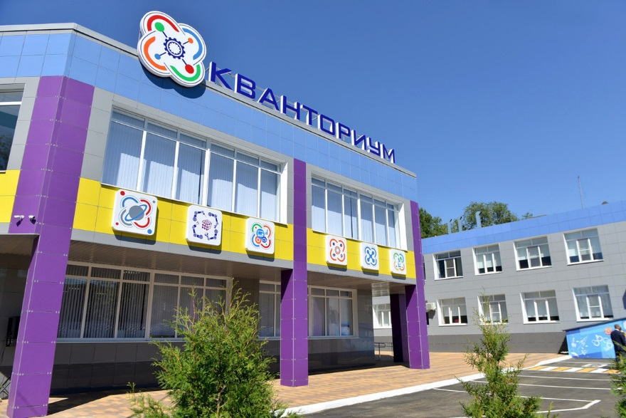 | Директор – Чилхачоян Татьяна Валерьевна  Адрес: Ставропольский край, г. Невинномысск,  ул. Белово, д. 4,  Телефон: (86554) 9-54-87  e-mail: nevkvant@mail.ru  web-сайт: kvantorium.nevinsk.ru

№ | Направление | Название объединения | ФИО руководителя | Кол-во часов в неделю | Кол-во детей | Возраст детей | Время проведения | Место проведения
 | Техническое | ПР-1 | Воробьева Анна Николаевна | 4 | 12 | 10-18 | Пн 15.35-17.00  Чт 14.05-15.30 | Промробоквантум
 | Техническое | ПР-2 | Воробьева Анна Николаевна | 4 | 10 | 10-18 | Пн 14.05-15.30  Чт 14.05-15.30 | Промробоквантум
 | Техническое | ПР-3 | Воробьева Анна Николаевна | 4 | 13 | 10-18 | Ср 14.05-15.30  Пт 15.35-17.00 | Промробоквантум
 | Техническое | ПР-4 | Воробьева Анна Николаевна | 4 | 10 | 10-18 | Ср 15.35-17.00  Чт 15.35-17.00 | Промробоквантум
 | Техническое | ПР-5 | Воробьева Анна Николаевна | 4 | 9 | 10-18 | Пн 8.00-9.25  Ср 8.00-9.25 | Промробоквантум
 | Техническое | ПР-6 | Чилхачоян Татьяна Валерьевна | 4 | 13 | 10-18 | Пн 8.00-9.25  Пн 9.30-10.55 | Промробоквантум
 | Техническое | ПР-7 | Чилхачоян Татьяна Валерьевна | 4 | 12 | 10-18 | Вт 14.05-15.30  Вт 15.35-17.00 | Промробоквантум
 | Техническое | ПР-8 | Чилхачоян Татьяна Валерьевна | 4 | 11 | 10-18 | Вт 17.05-18.30  Вт 18.35-20.00 | Промробоквантум
 | Техническое | ПР-9 | Чилхачоян Татьяна Валерьевна | 4 | 10 | 10-18 | Чт 17.05-18.30  Чт 18.35-20.00 | Промробоквантум
 | Техническое | ПР-10 | Чилхачоян Татьяна Валерьевна | 4 | 10 | 10-18 | Пн 17.05-18.30  Чт 17.05-18.30 | Промробоквантум
 | Техническое | ХТ-1 | Волконская Анастасия Валерьевна | 4 | 10 | 10-18 | Пн 9.30-10.55  Ср 9.30-10.55 | Хайтек
 | Техническое | ХТ-2 | Волконская Анастасия Валерьевна | 4 | 7 | 10-18 | Ср 17.05-18.30  Чт 15.35-17.00 | Хайтек
 | Техническое | ХТ-3 | Волконская Анастасия Валерьевна | 4 | 10 | 10-18 | Пн 17.05-18.30  Чт 17.05-18.30 | Хайтек
 | Техническое | ХТ-4 | Волконская Анастасия Валерьевна | 4 | 10 | 10-18 | Пн 14.05-15.30  Ср 14.05-15.30 | Хайтек
 | Техническое | ХТ-5 | Волконская Анастасия Валерьевна | 4 | 10 | 10-18 | Пн 15.35-17.00  Ср 15.35-17.00 | Хайтек
 | Техническое | ХТ-6 | Погребняков Константин Сергеевич | 4 | 10 | 10-18 | Вт 8.00-9.25  Пт 8.00-9.25 | Хайтек
 | Техническое | ХТ-7 | Погребняков Константин Сергеевич | 4 | 9 | 10-18 | Вт 9.30-10.55  Пт 9.30-10.55 | Хайтек
 | Техническое | ХТ-8 | Погребняков Константин Сергеевич | 4 | 10 | 10-18 | Вт 14.05-15.30  Пт 14.05-15.30 | Хайтек
 | Техническое | ХТ-9 | Погребняков Константин Сергеевич | 4 | 10 | 10-18 | Вт 15.35-17.00  Пт 15.35-17.00 | Хайтек
 | Техническое | ХТ-10 | Погребняков Константин Сергеевич | 4 | 10 | 10-18 | Вт 17.05-18.30  Пт 17.05-18.30 | Хайтек
 | Техническое | IT-1 | Чуйков Сергей Александрович | 4 | 13 | 12-18 | Вт 14.05-15.30  Ср 14.05-15.30 | IT-квантум
 | Техническое | IT-2 | Чуйков Сергей Александрович | 4 | 14 | 12-18 | Пн 9.30-10.55  Ср 9.30-10.55 | IT-квантум
 | Техническое | IT-3 | Бенескул Артем Витальевич | 4 | 14 | 12-18 | Вт 9.30-10.55  Чт 9.30-10.55 | IT-квантум
 | Техническое | IT-4 | Бенескул Артем Витальевич | 4 | 14 | 12-18 | Вт 8.00-9.25  Чт 8.00-9.25 | IT-квантум
 | Техническое | IT-5 | Чуйков Сергей Александрович | 4 | 14 | 12-18 | Ср 17.05-18.30  Пт 17.05-18.30 | IT-квантум
 | Техническое | IT-6 | Чуйков Сергей Александрович | 4 | 14 | 12-18 | Ср 15.35-17.00  Пт 15.35-17.00 | IT-квантум
 | Техническое | IT-7 | Бенескул Артем Витальевич | 4 | 14 | 12-18 | Пн 15.35-17.00  Пн 17.05-18.30 | IT-квантум
 | Техническое | IT-8 | Чуйков Сергей Александрович | 4 | 13 | 12-18 | Чт 17.05-18.30  Чт 18.35-20.00 | IT-квантум
 | Техническое | IT-9 | Бенескул Артем Витальевич | 4 | 14 | 12-18 | Вт 15.35-17.00  Чт 15.35-17.00 | IT-квантум
 | Техническое | IT-10 | Бенескул Артем Витальевич | 4 | 14 | 12-18 | Пн 18.35-20.00  Ср 18.35-20.00 | IT-квантум
 | Техническое | К-1 | Холощак Элла Александровна | 4 | 9 | 12-18 | Ср 9.30-10.55  Пт 9.30-10.55 | Космоквантум
 | Техническое | К-2 | Холощак Элла Александровна | 4 | 8 | 12-18 | Вт 9.30-10.55  Чт 9.30-10.55 | Космоквантум
 | Техническое | К-3 | Холощак Элла Александровна | 4 | 8 | 12-18 | Вт 14.05-15.30  Чт 14.05-15.30 | Космоквантум
 | Техническое | К-4 | Холощак Элла Александровна | 4 | 4 | 12-18 | Пн 14.05-15.30  Ср 14.05-15.30 | Космоквантум
 | Техническое | К-5 | Холощак Элла Александровна | 4 | 7 | 12-18 | Вт 15.35-17.00  Чт 15.35-17.00 | Космоквантум
 | Техническое | К-6 | Холощак Элла Александровна | 4 | 3 | 12-18 | Пн 15.35-17.00  Пт 15.35-17.00 | Космоквантум
 | Техническое | К-7 | Холощак Элла Александровна | 4 | 8 | 12-18 | Ср 15.35-17.00  Пт 17.05-18.30 | Космоквантум
 | Техническое | К-8 | Холощак Элла Александровна | 4 | 8 | 12-18 | Ср 17.05-18.30  Чт 17.05-18.30 | Космоквантум
 | Техническое | К-9 | Холощак Элла Александровна | 4 | 2 | 12-18 | Ср 18.35-20.00  Пт 18.35-20.00 | Космоквантум
 | Естественно-научное | Б-1 | Куликова Ирина Анатольевна | 4 | 9 | 14-18 | Пн 8.45-10.10  Ср 8.45-10.10 | Биоквантум
 | Естественно-научное | Б-2 | Медведько Евгения Александровна | 4 | 11 | 14-18 | Ср 14.50-16.15  Пт 14.50-16.15 | Биоквантум
 | Естественно-научное | Б-3 | Куликова Ирина Анатольевна | 4 | 11 | 14-18 | Вт 14.35-17.00  Сб 14.35-17.00 | Биоквантум
 | Естественно-научное | Б-4 | Куликова Ирина Анатольевна | 4 | 11 | 14-18 | Пн 17.50-19.15  Чт 17.50-19.15 | Биоквантум
 | Естественно-научное | Б-5 | Медведько Евгения Александровна | 4 | 8 | 14-18 | Ср 16.20-17.45  Пт 16.20-17.45 | Биоквантум
 | Естественно-научное | Б-6 | Куликова Ирина Анатольевна | 4 | 8 | 14-18 | Пн 15.35-17.00  Чт 15.35-17.00 | Биоквантум
 | Естественно-научное | Б-7 | Куликова Ирина Анатольевна | 4 | 4 | 14-18 | Вт 17.50-19.15  Пт 17.50-19.15 | Биоквантум
 | Естественно-научное | Б-8 | Куликова Ирина Анатольевна | 4 | 6 | 14-18 | Ср 17.50-19.15  Сб 17.05-18.30 | Биоквантум
 | Естественно-научное | Б-9 | Медведько Евгения Александровна | 4 | 6 | 14-18 | Чт 14.05-15.30  Сб 14.05-15.30 | Биоквантум
 | Естественно-научное | Н-1 | Лищенко Светлана Александровна | 4 | 8 | 12-18 | Пн 08.45-10.10  Ср 08.45-10.10 | Наноквантум
 | Естественно-научное | Н-2 | Кравченко Лариса Ивановна | 4 | 9 | 12-18 | Вт 18.35-20.00  Пт 16.20-17.45 | Наноквантум
 | Естественно-научное | Н-3 | Лищенко Светлана Александровна | 4 | 5 | 12-18 | Вт 08.45-10.10  Пт 08.45-10.10 | Наноквантум
 | Естественно-научное | Н-4 | Лищенко Светлана Александровна | 4 | 7 | 12-18 | Ср 17.05-18.30  Чт 14.50-16.15 | Наноквантум
 | Естественно-научное | Н-5 | Лищенко Светлана Александровна | 4 | 9 | 12-18 | Вт 15.35-17.00  Чт 16.20-17.45 | Наноквантум
 | Естественно-научное | Н-6 | Кравченко Лариса Ивановна | 4 | 9 | 12-18 | Пн 17.50-19.15  Пт 17.50-19.15 | Наноквантум

